中标公告
1.供应商名称：西峡县机动车驾驶员培训学校
2.统一社会信用代码：91411323715641776G
3.地址：五里桥封湾工贸区
4.联系人：赵江丽
5.联系方式：13937716366
6.优惠率：三标段6%

7.投标文件中信用承诺函替代内容：
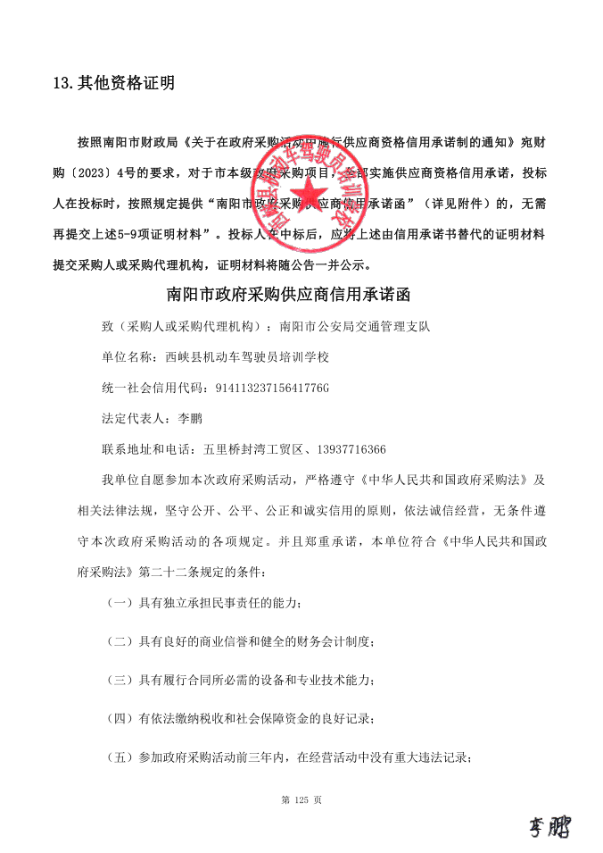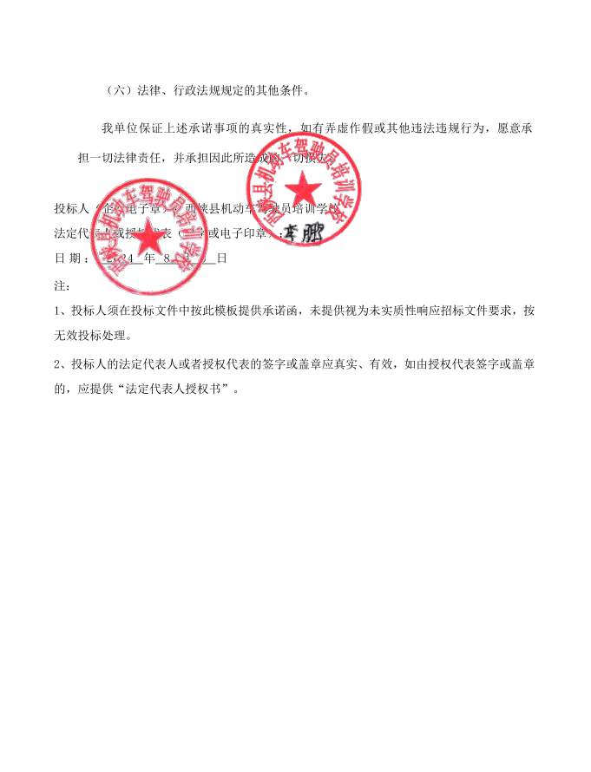

5.营业执照副本或其他资格证明文件

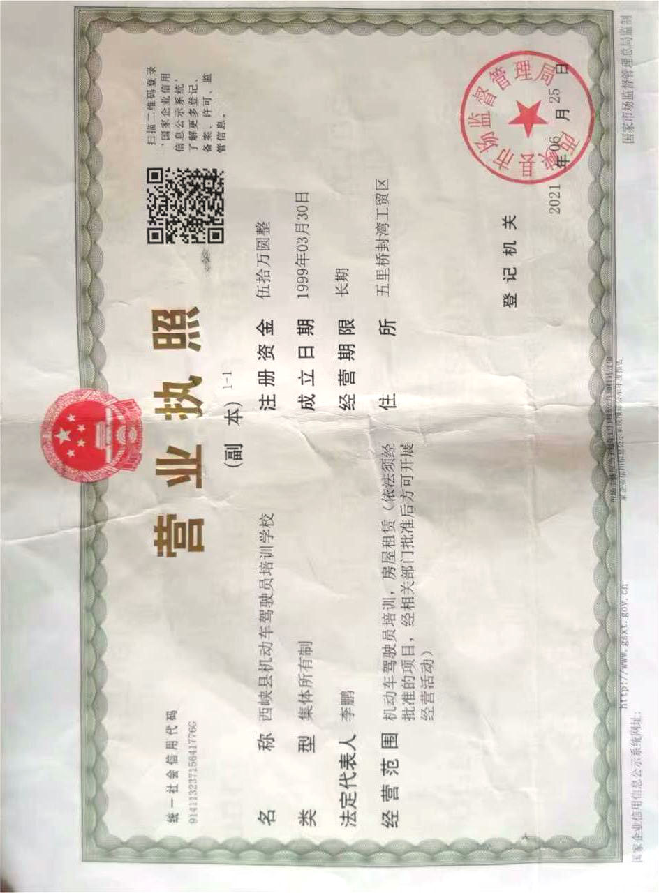
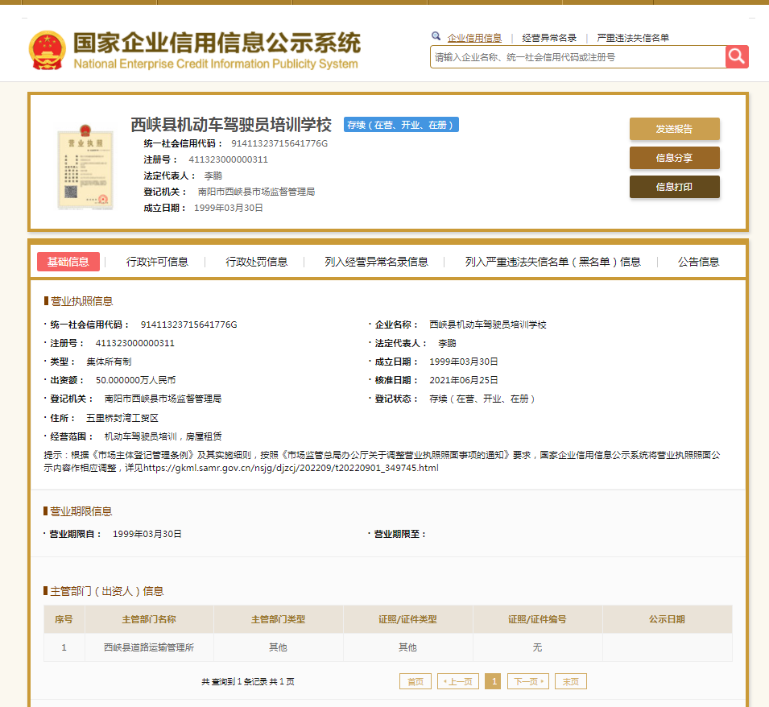
6.具有履行合同所必需的设备和专业技术能力的承诺
采购人或代理机构名称：南阳市公安局交通管理支队
很荣幸能参与项目编号为南阳政采公开-2024-28 项目的投标。
我代表西峡县机动车驾驶员培训学校（投标人名称），在此作如下承诺：
我方具有履行合同所必需的设备和专业技术能力。

特此承诺

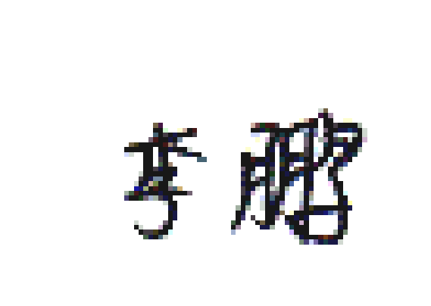
投标人（公章）：西峡县机动车驾驶员培训学校
法定代表人（负责人）或授权代表（签字）：
日期： 2024 年 8 月 6 日

7.依法缴纳税收和社会保障资金的缴费凭证(提供近半年内任意三个月的有效凭证)
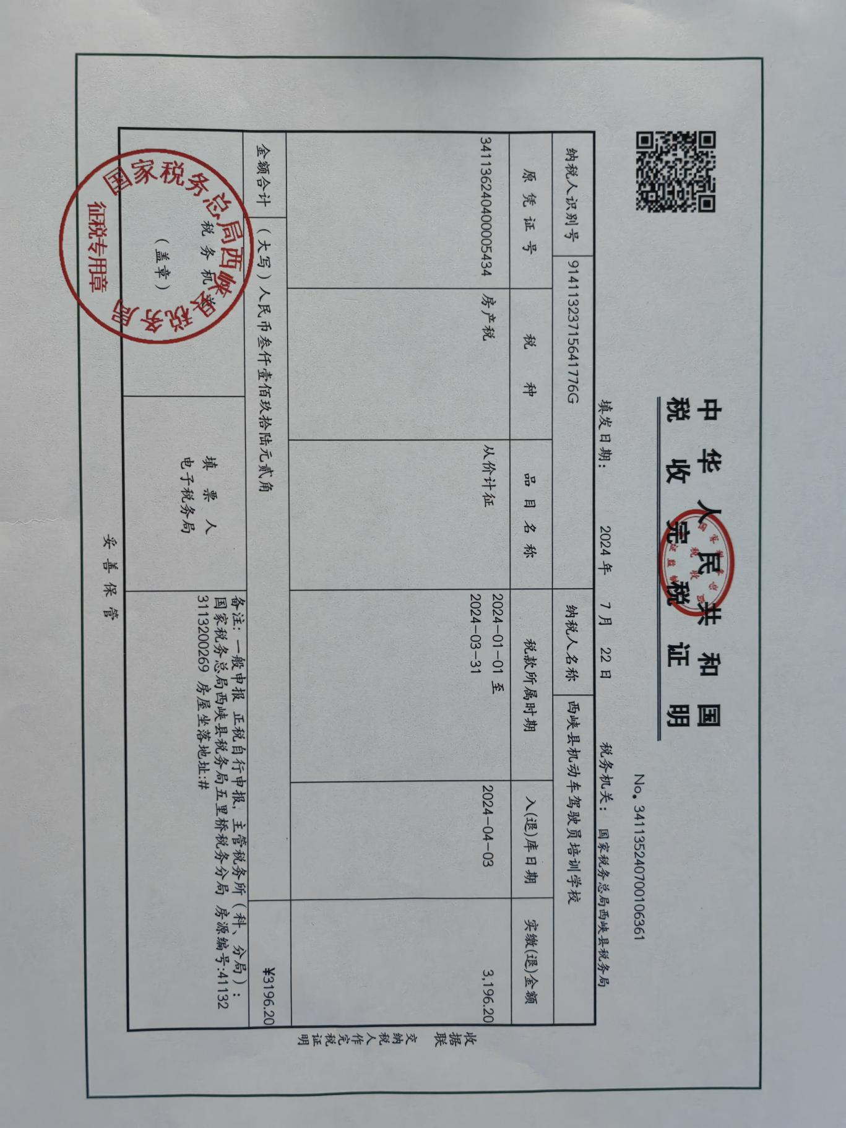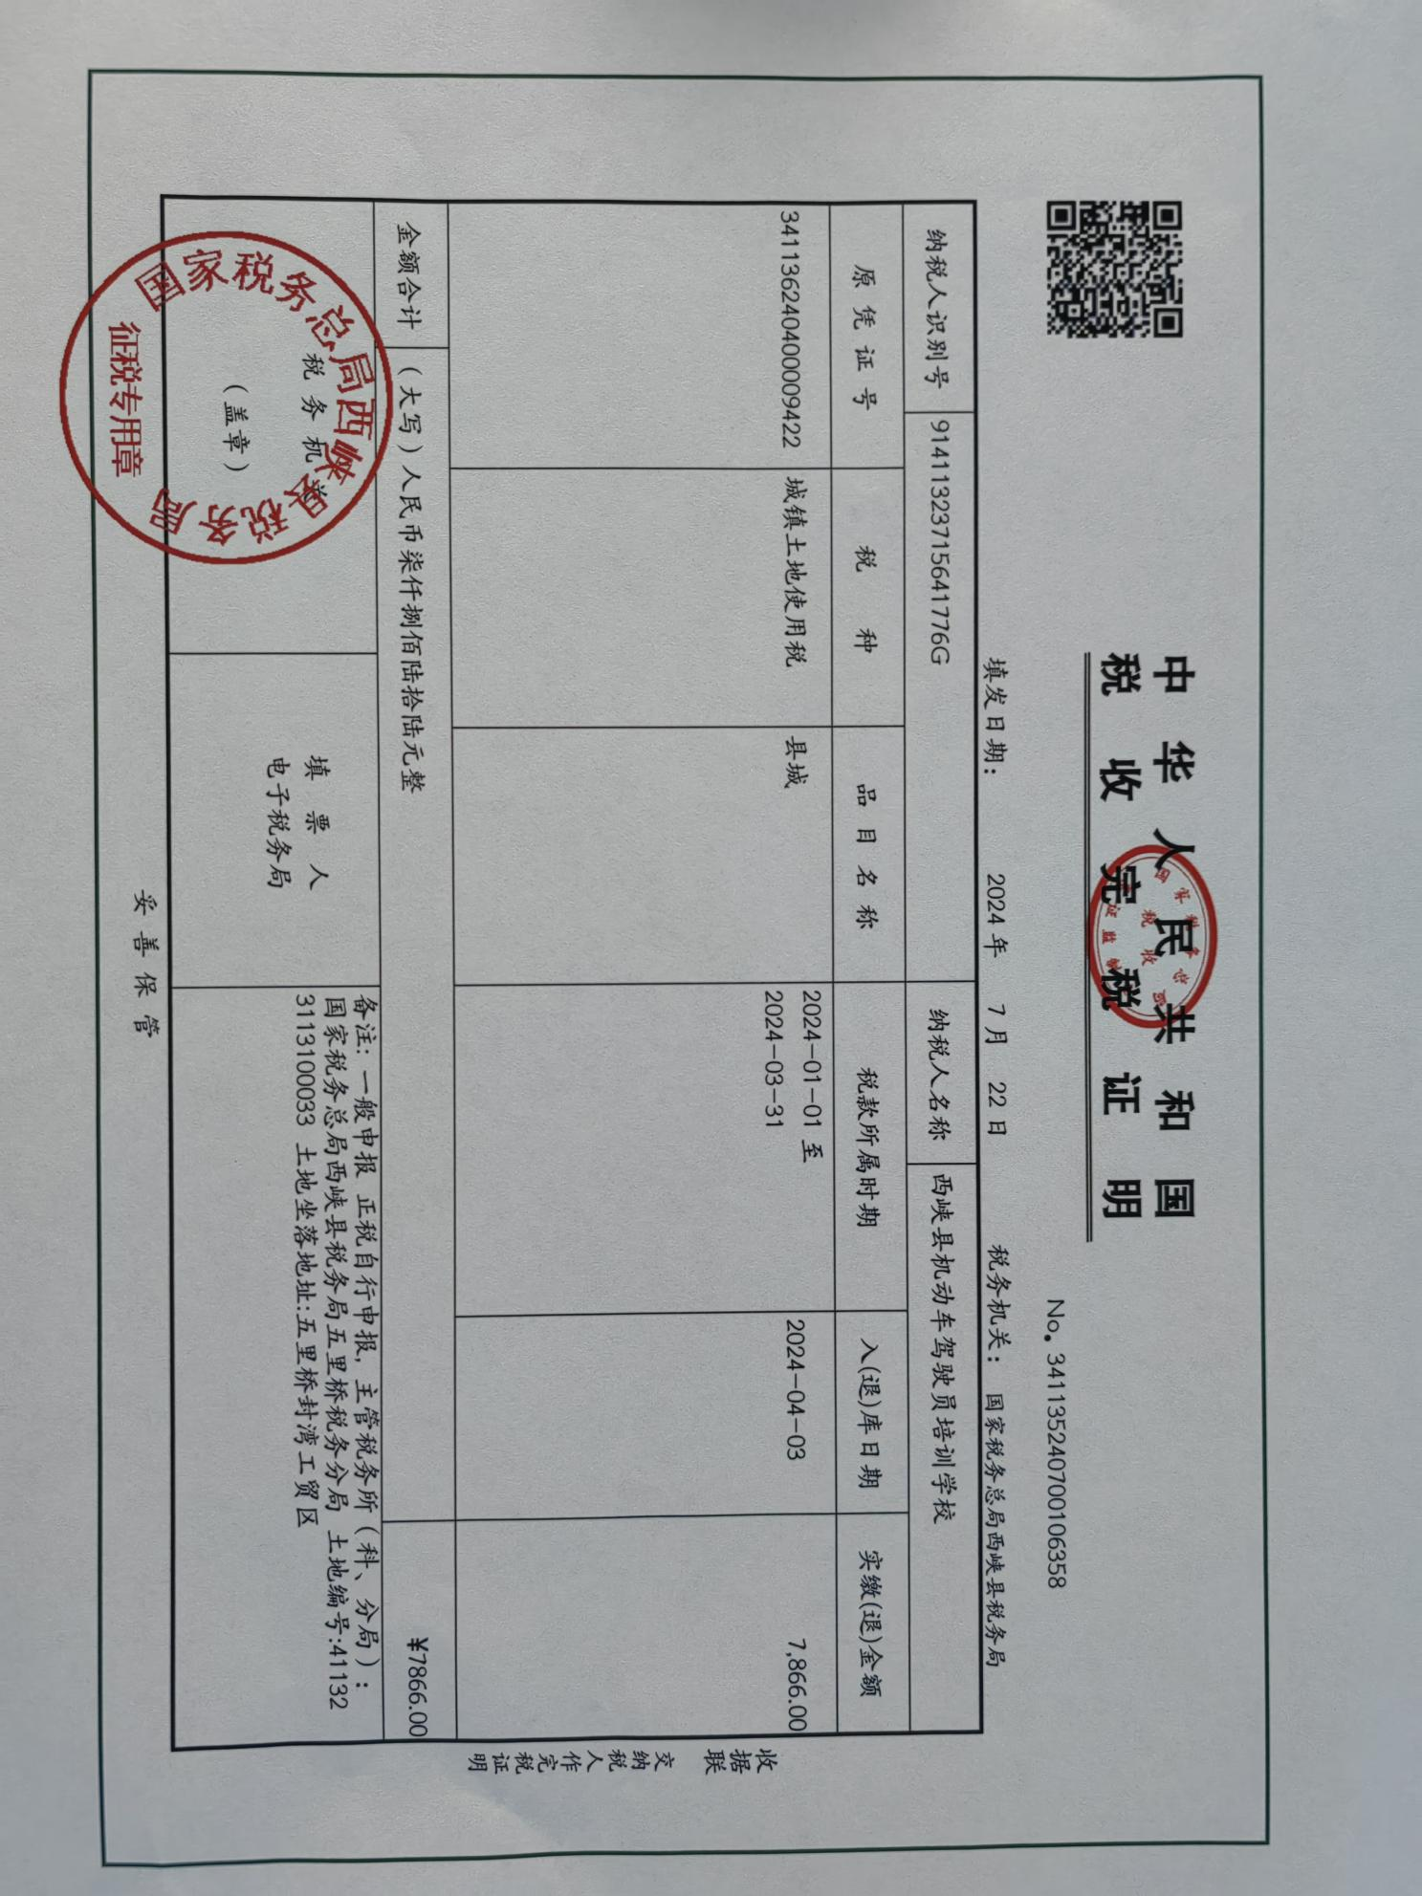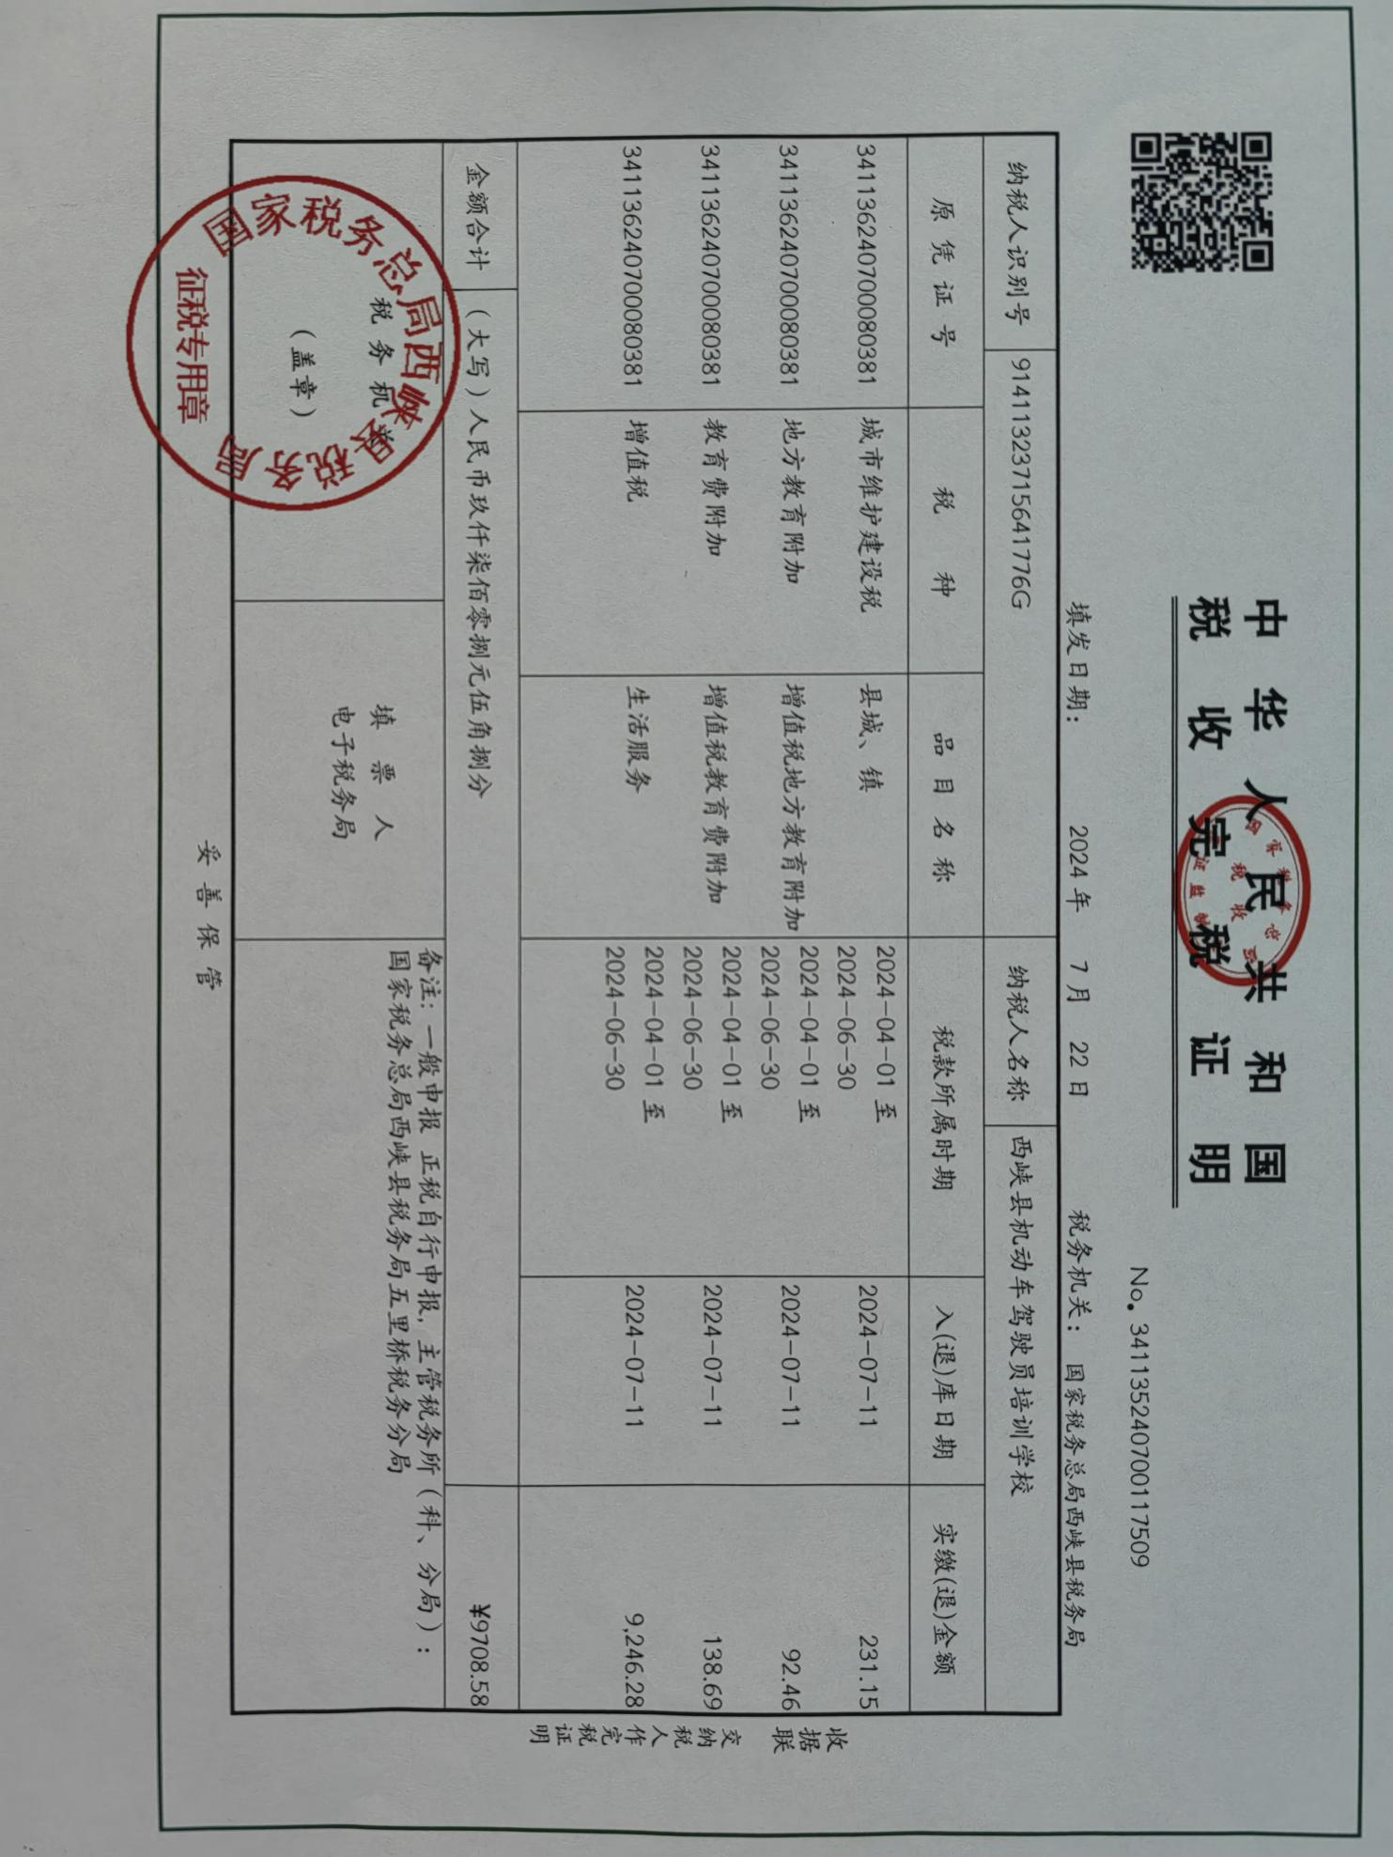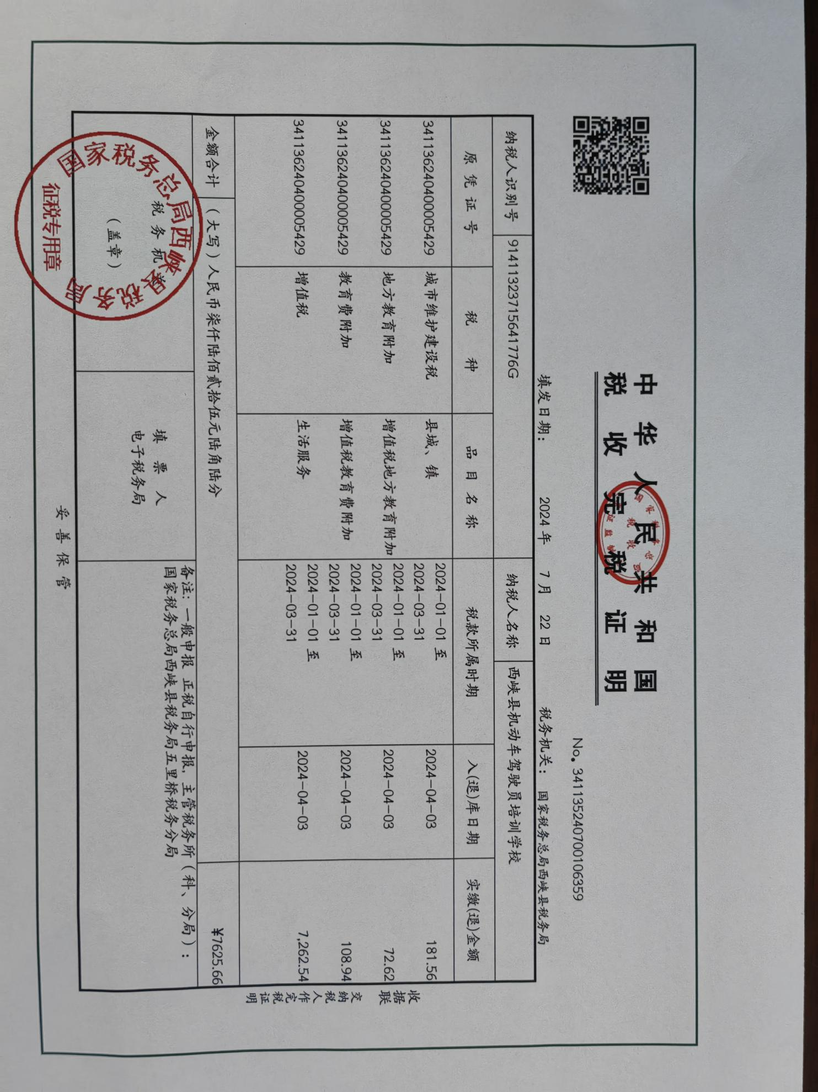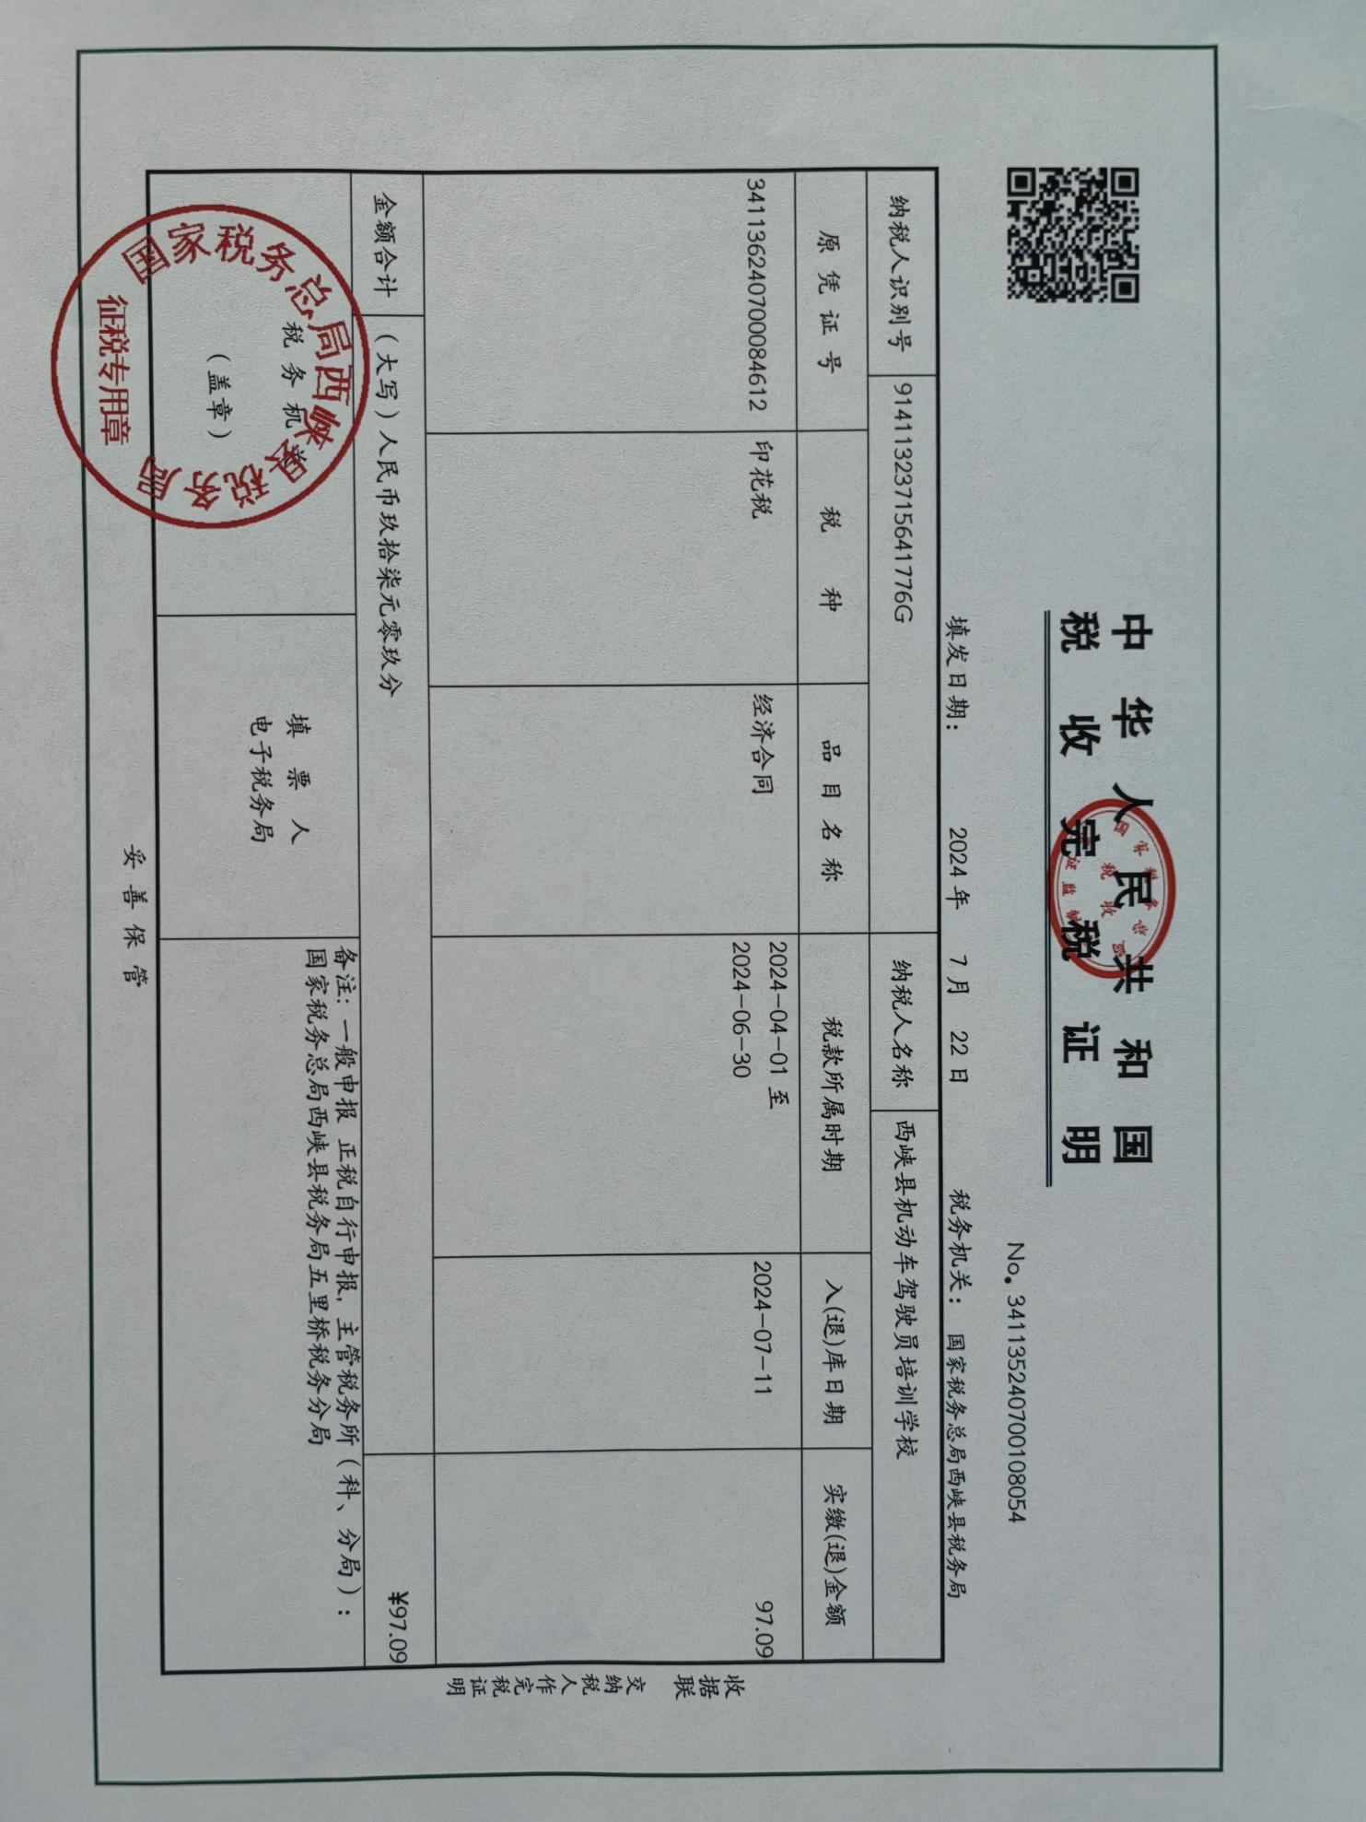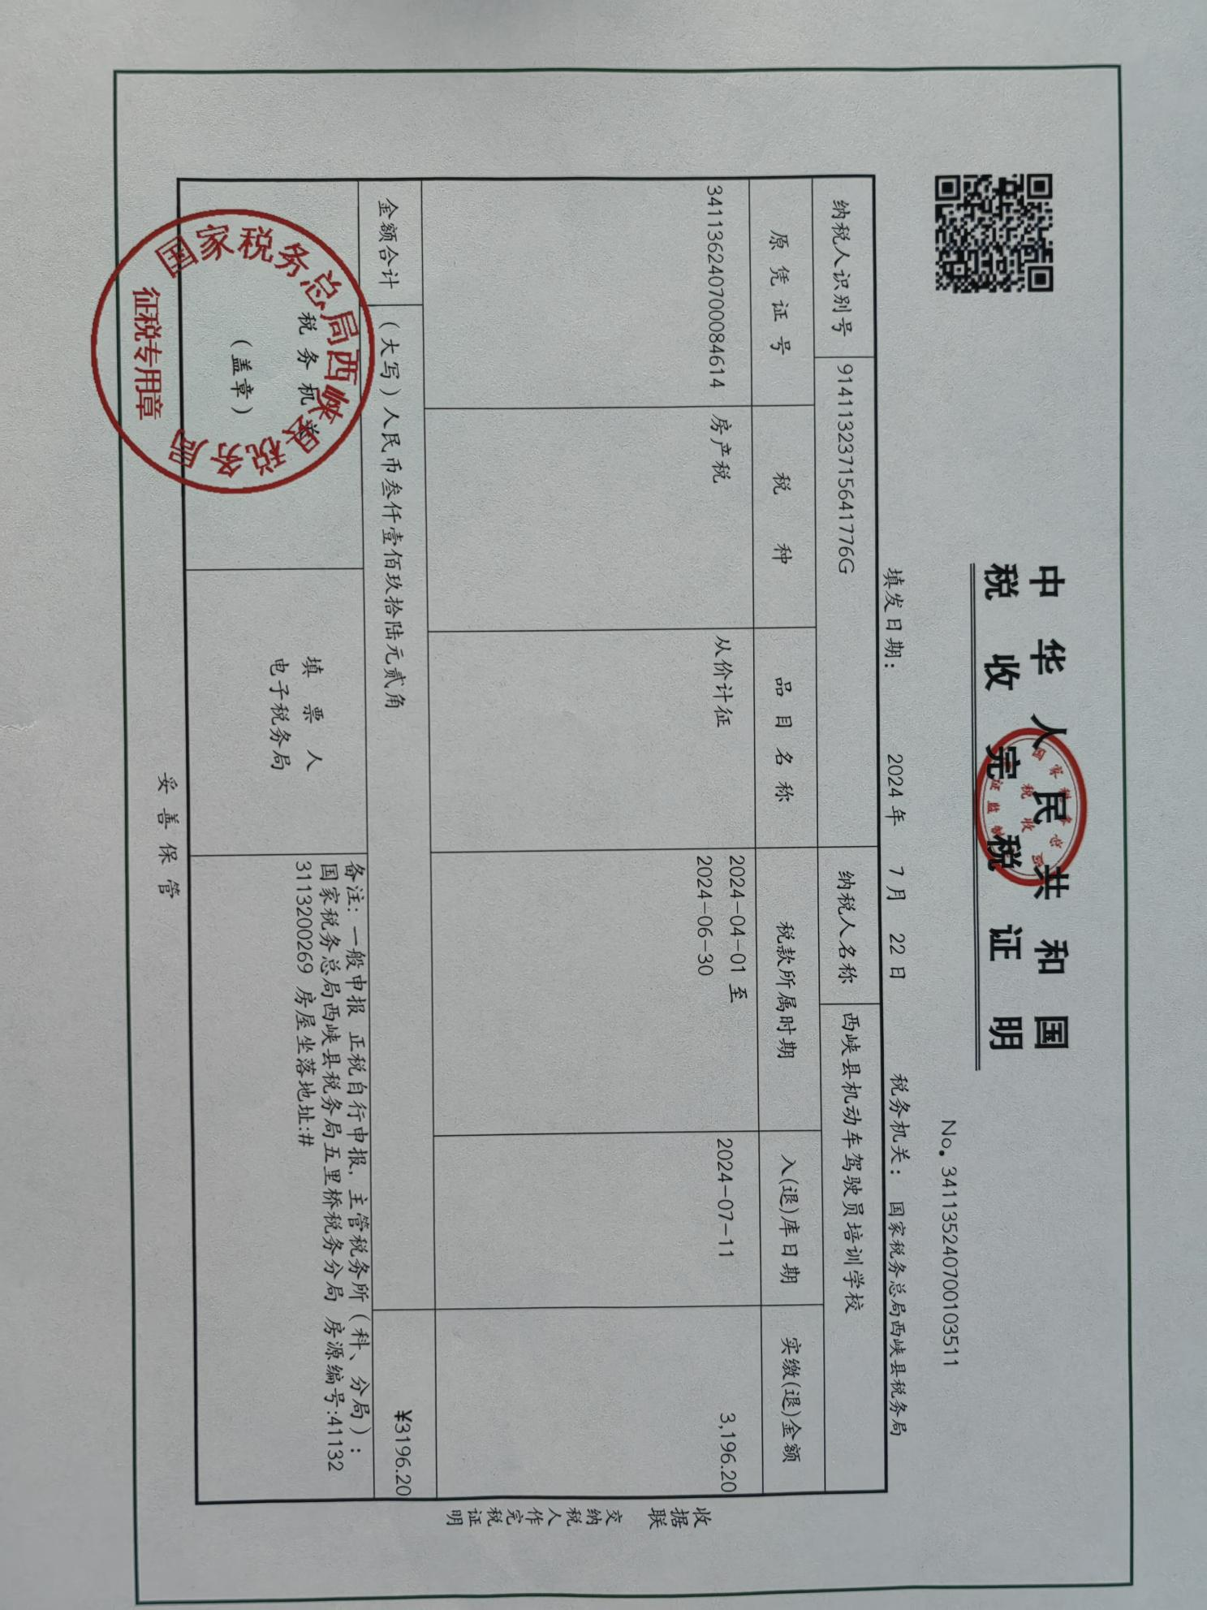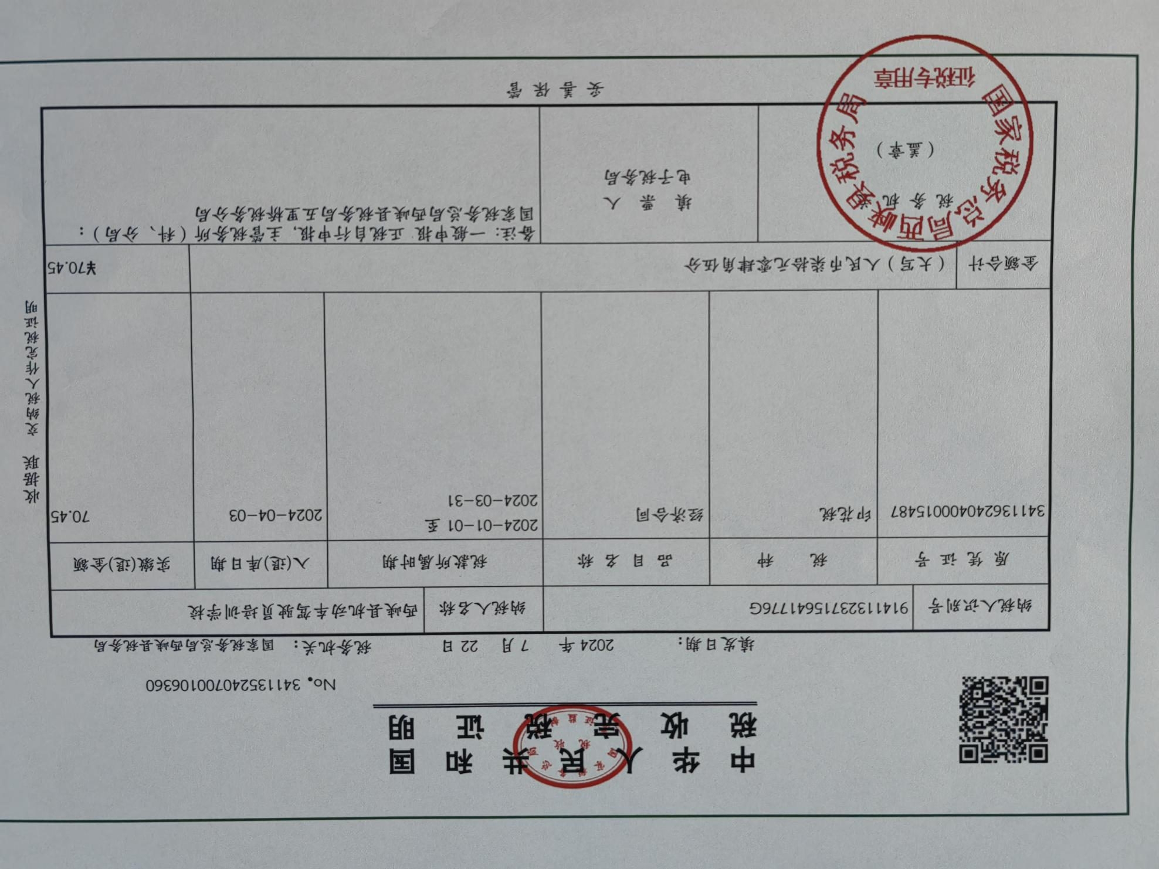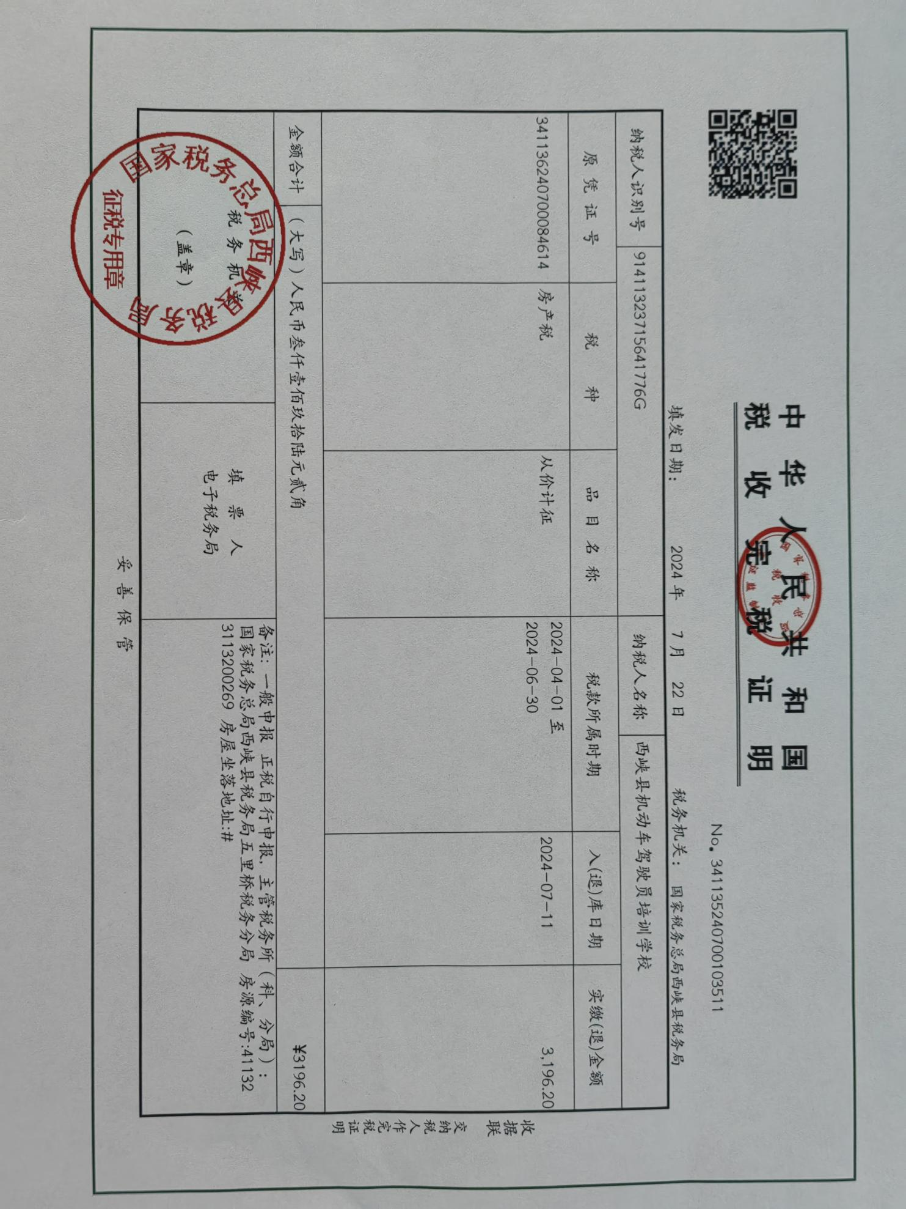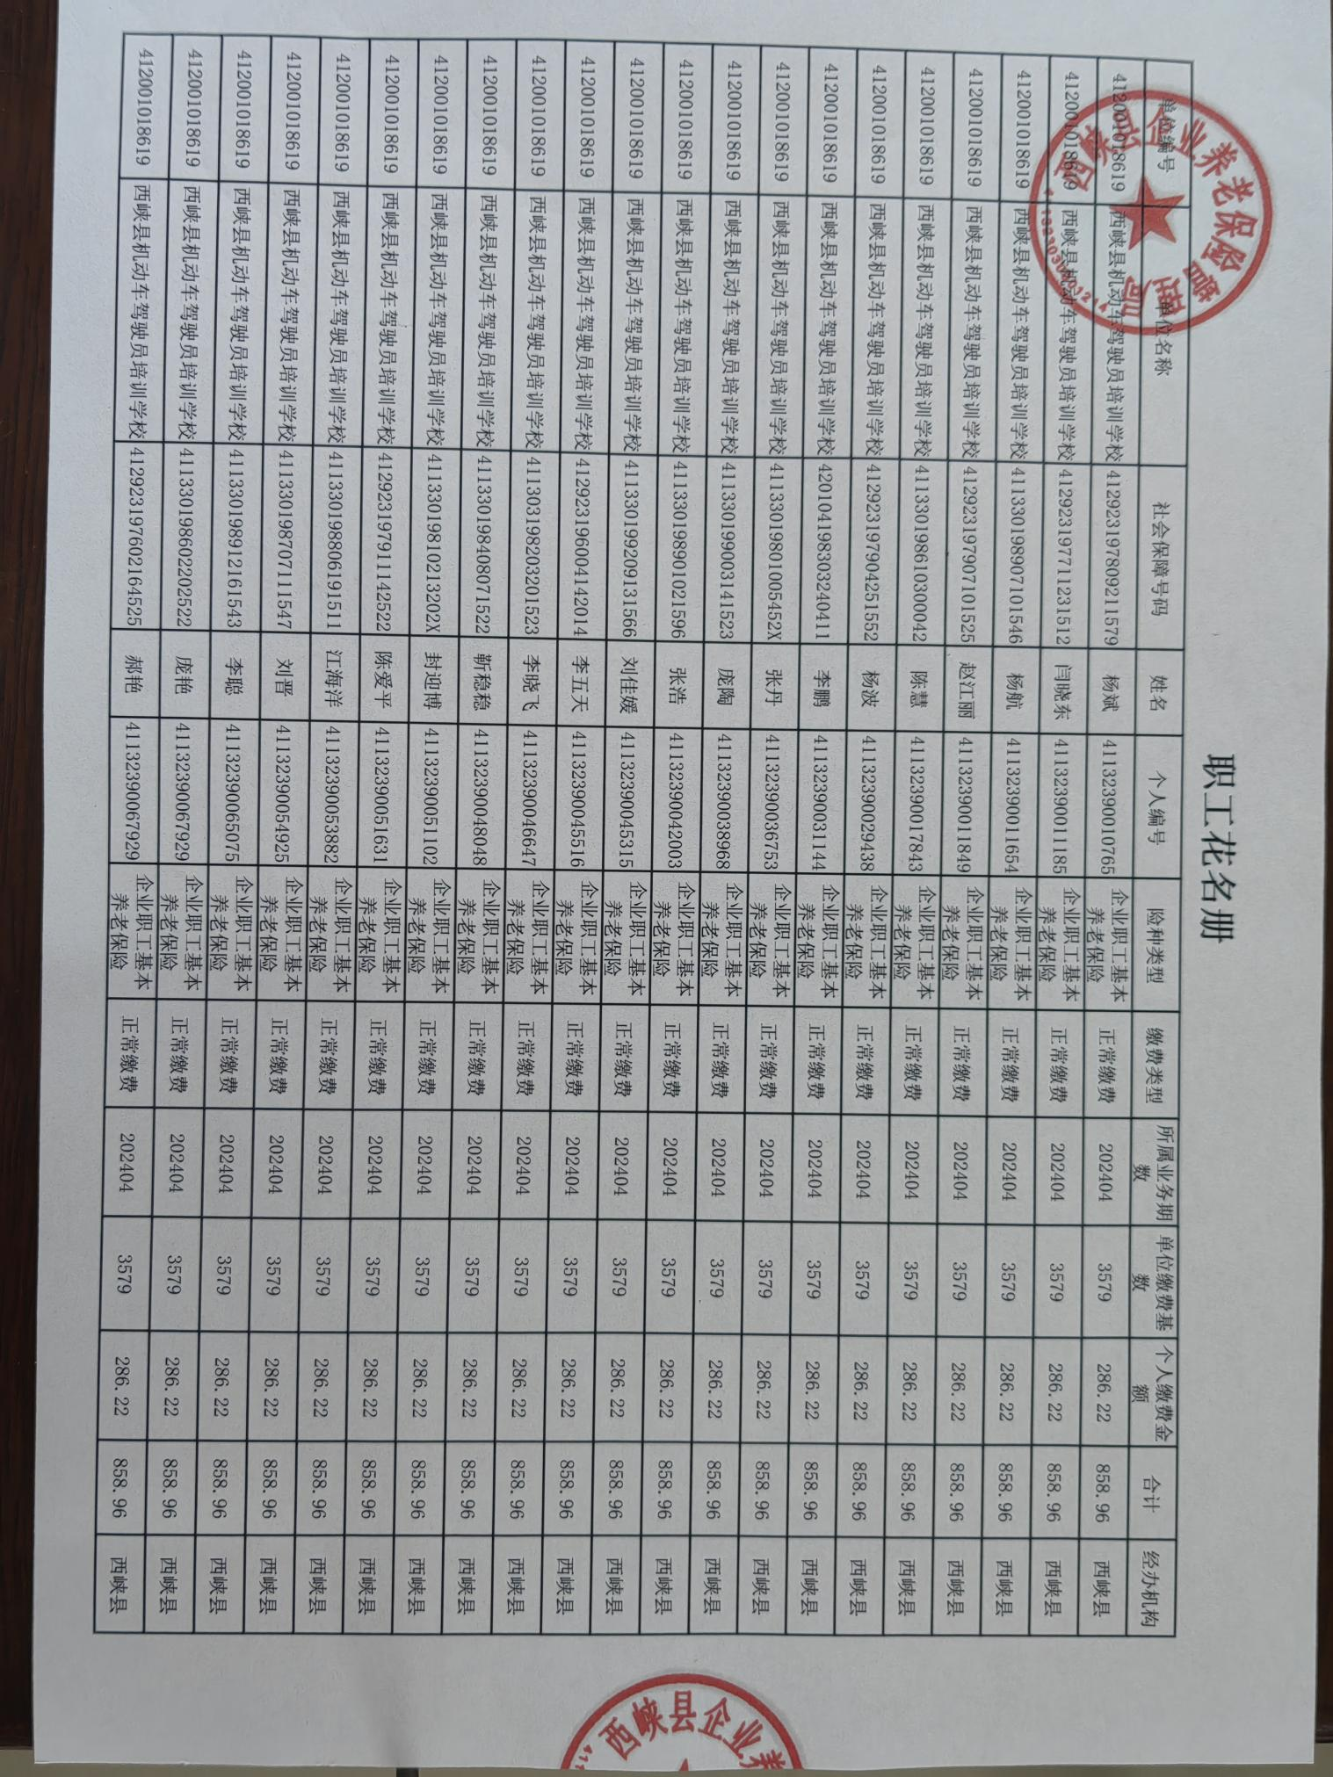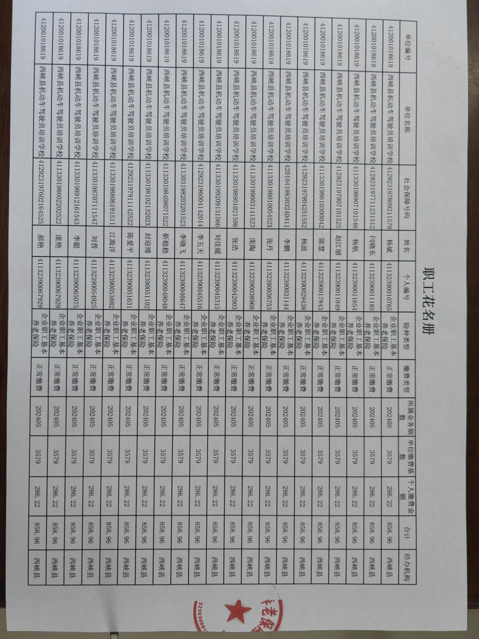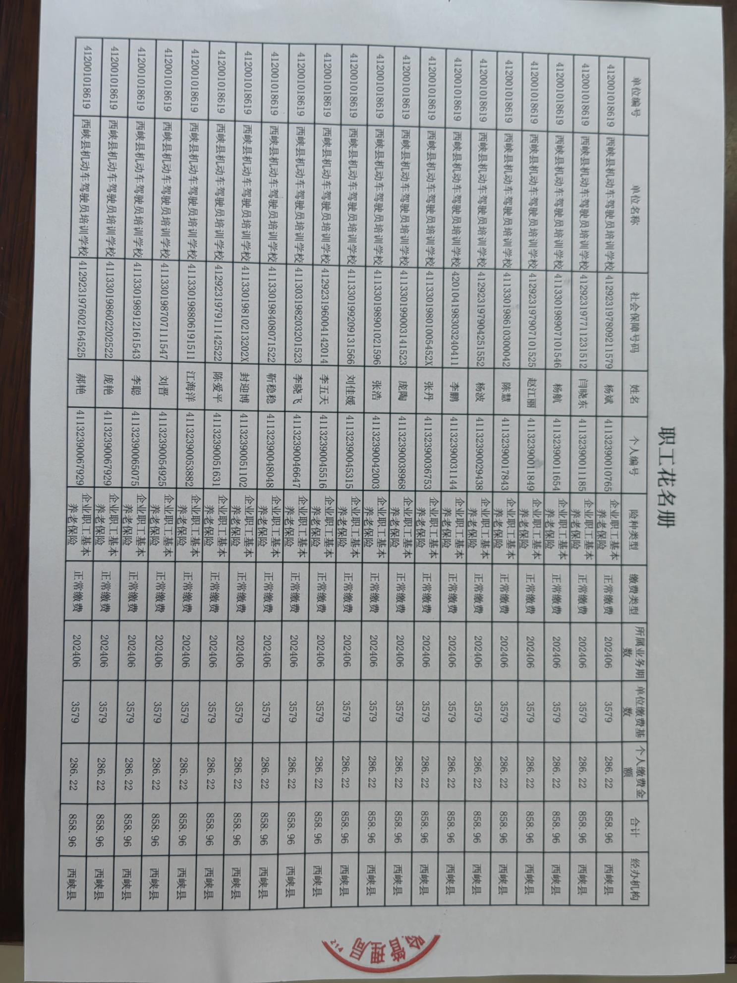

8.良好的商业信誉和健全的财务会计制度的证明文件
说明：（1）提供本单位上年度经会计师事务所出具的审计报告或本公司出具的财务报表或提供银行出具的证明文件。银行出具的证明文件应能说明该投标人与银行之间业务往来正常，企业信誉良好等。（2）投标人提供企业有关财务会计制度。
商业信誉承诺
采购人或代理机构名称：南阳市公安局交通管理支队
很荣幸能参与项目编号为南阳政采公开-2024-28 项目的投标。
我代表西峡县机动车驾驶员培训学校（投标人名称），在此作如下承诺：
我公司近年来信誉良好，无任何不良情形。

特此承诺

投标人（公章）：西峡县机动车驾驶员培训学校
法定代表人（负责人）或授权代表（签字）：
日期： 2024 年 8 月 6 日

2023年审计报告

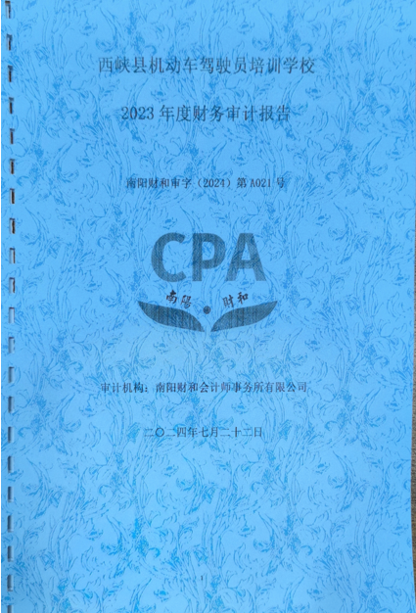
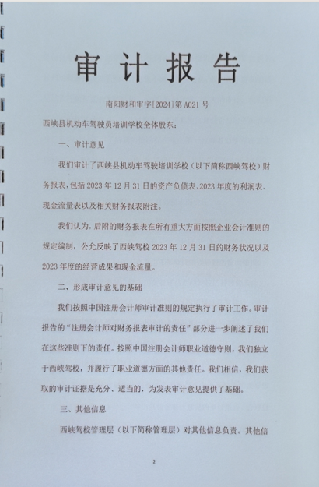
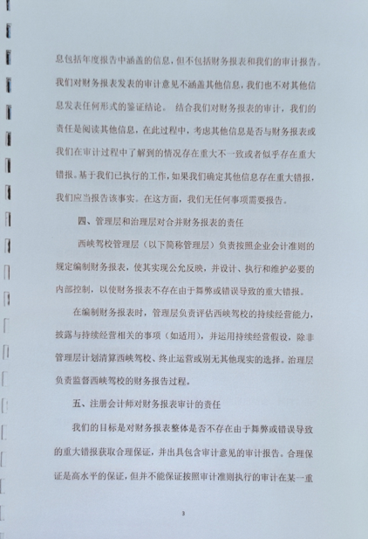
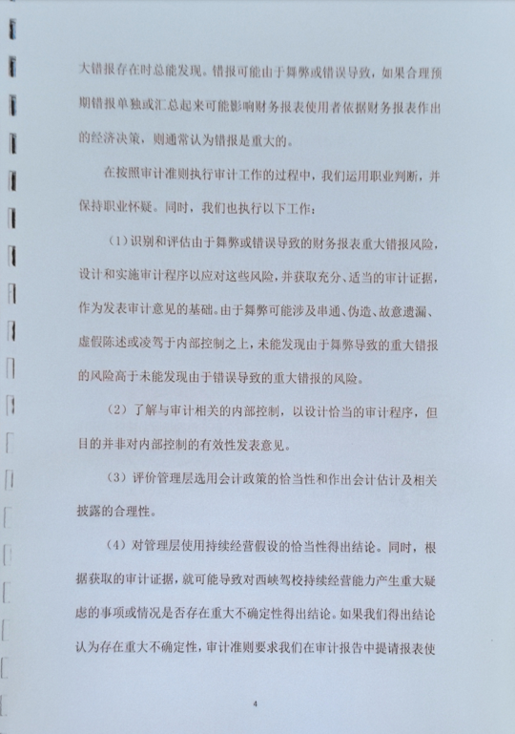
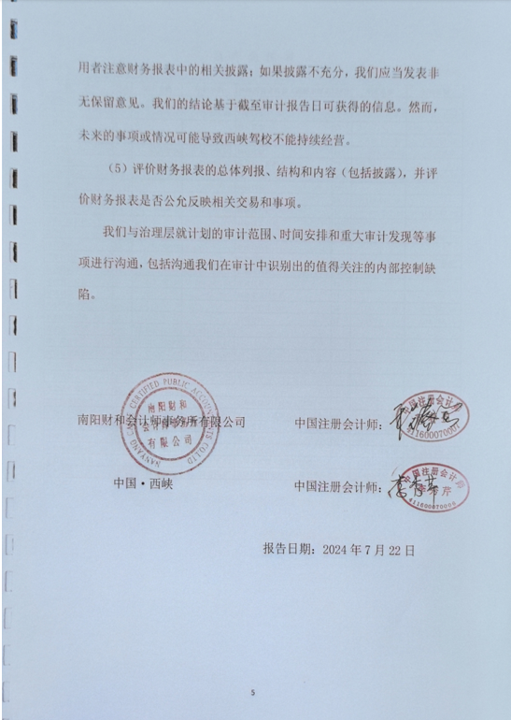
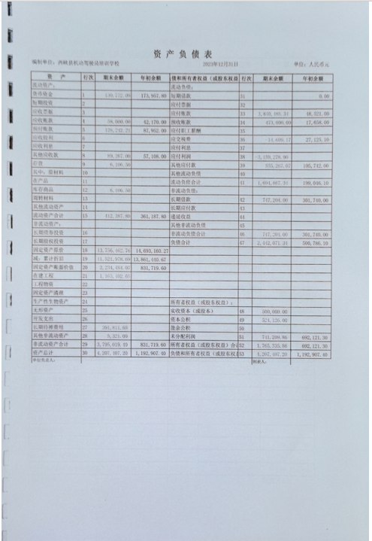
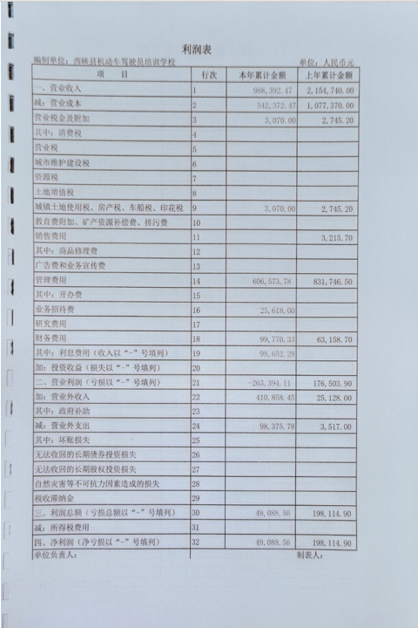
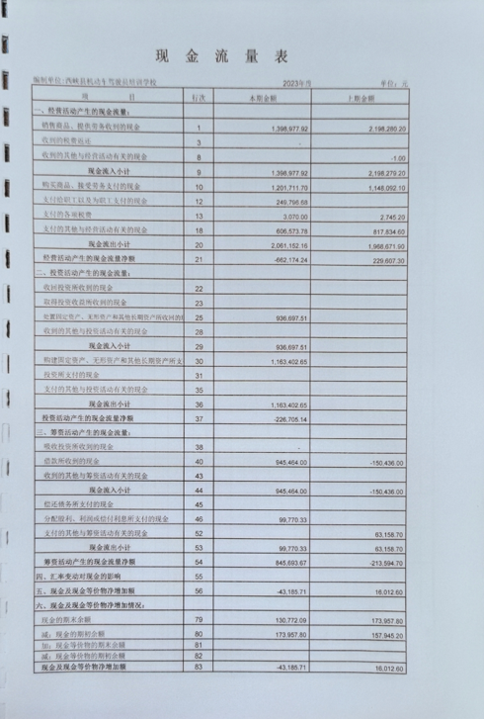
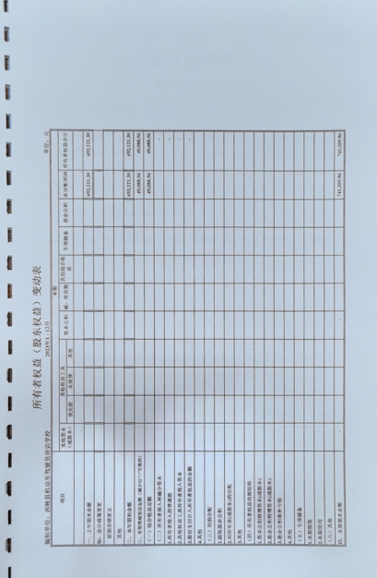
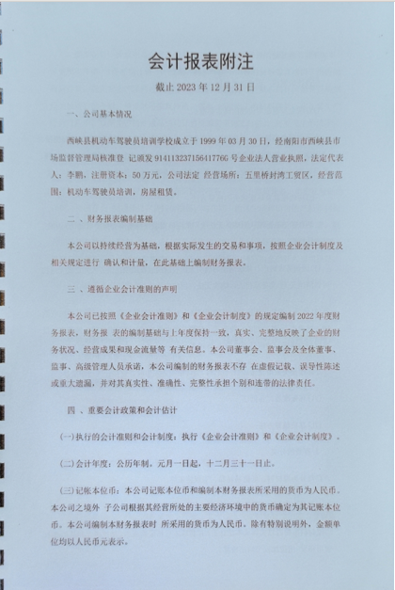
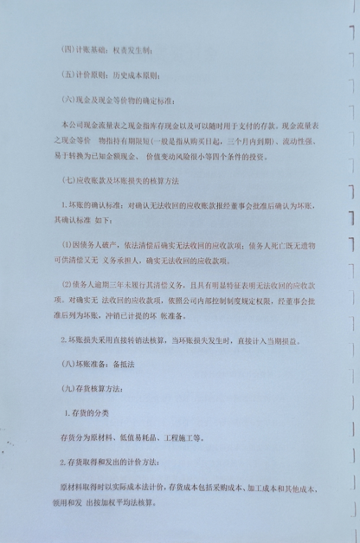
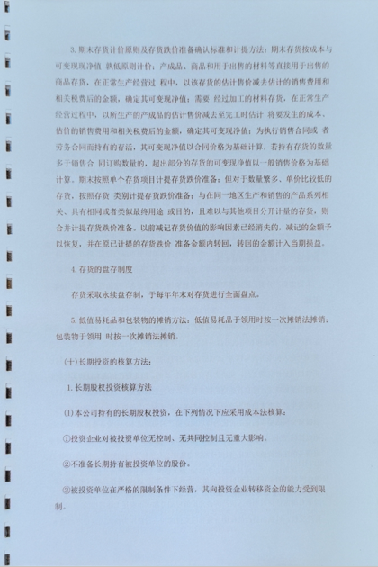

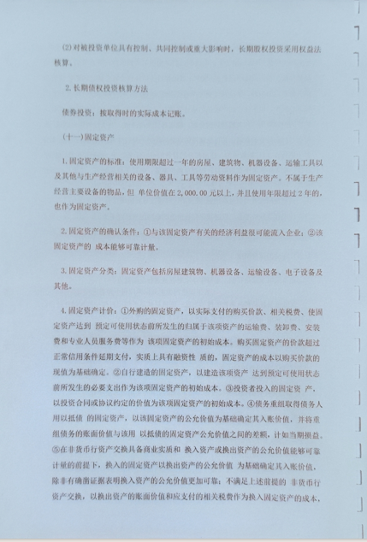
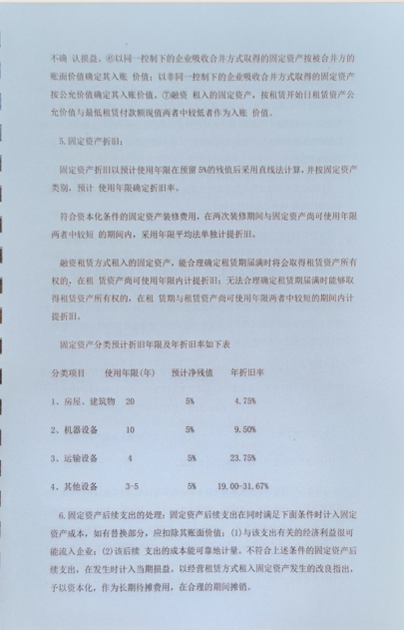
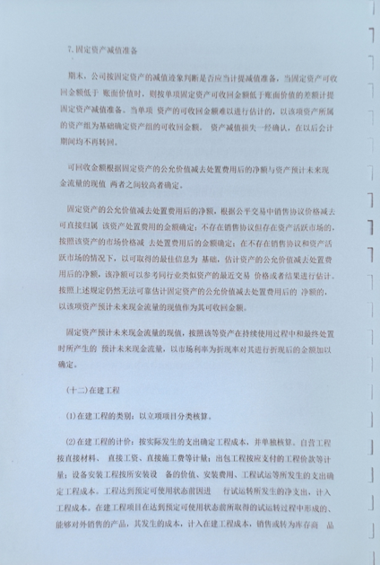
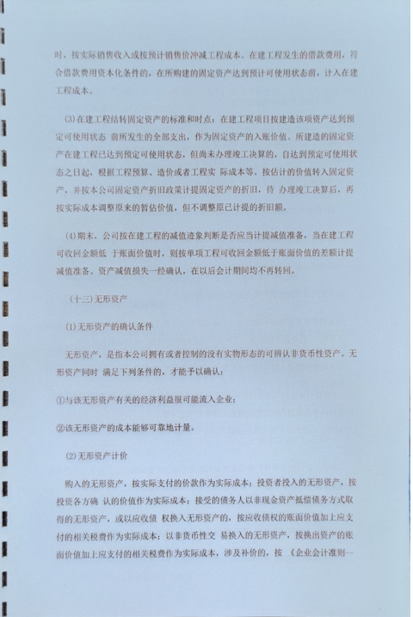
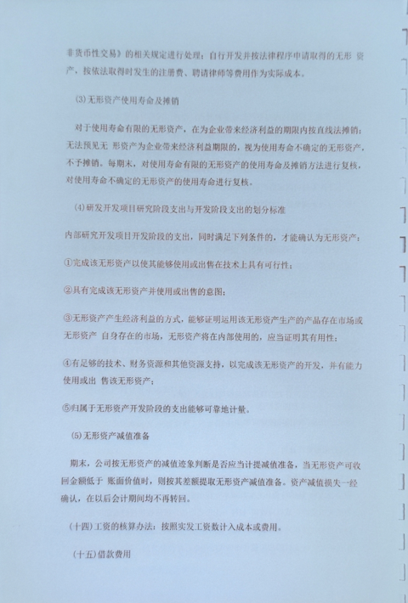
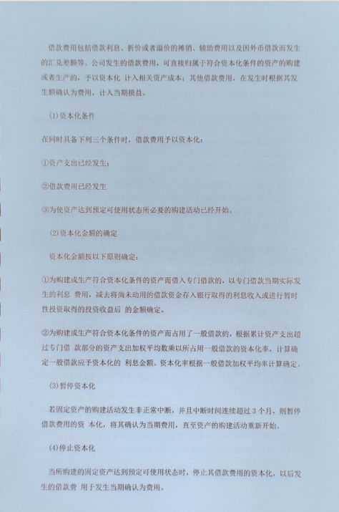
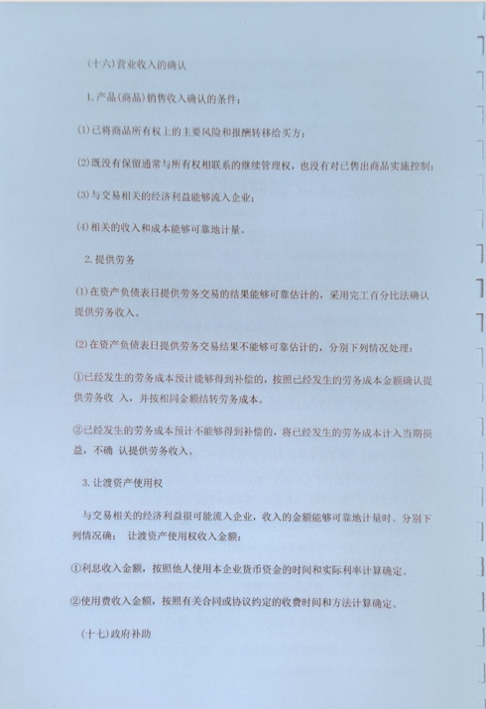
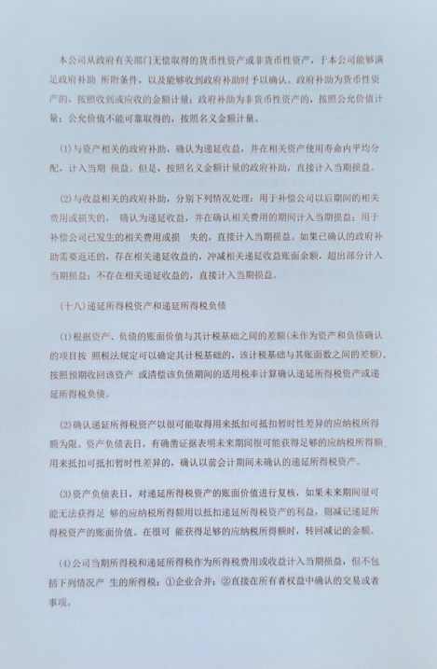
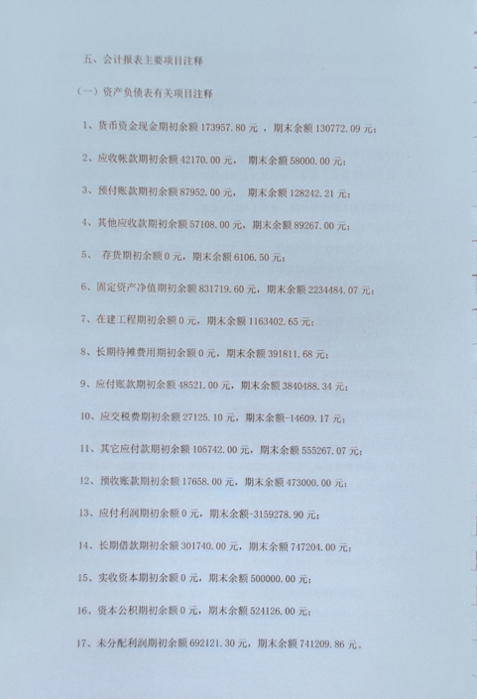
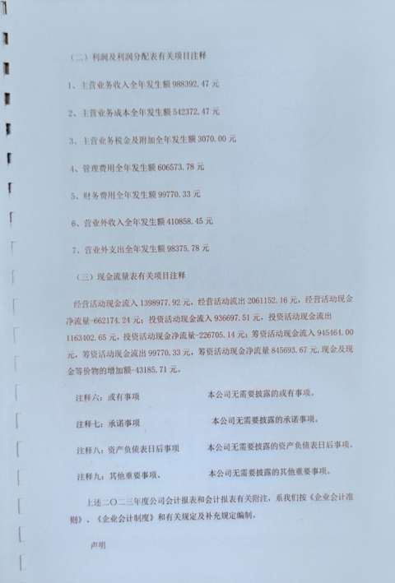
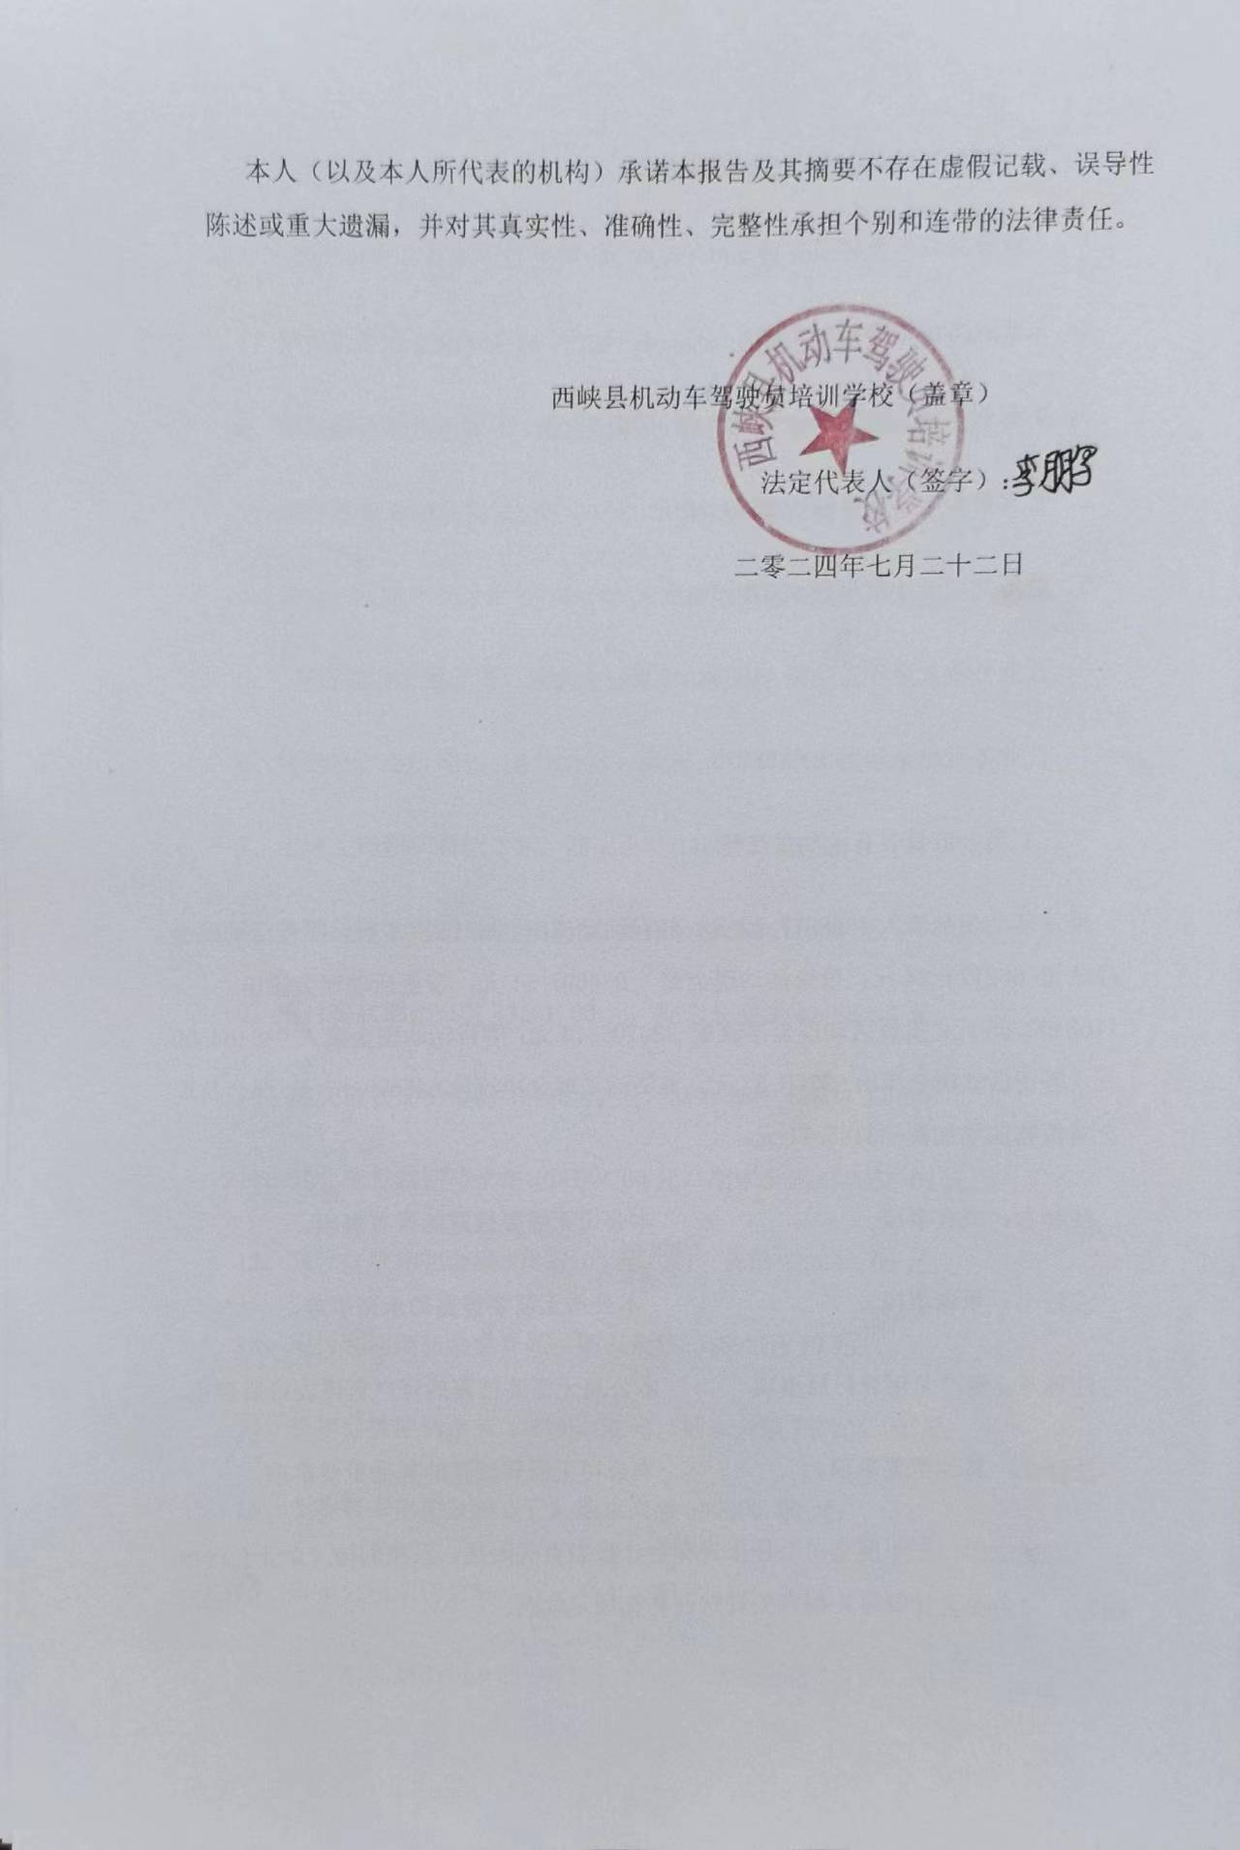
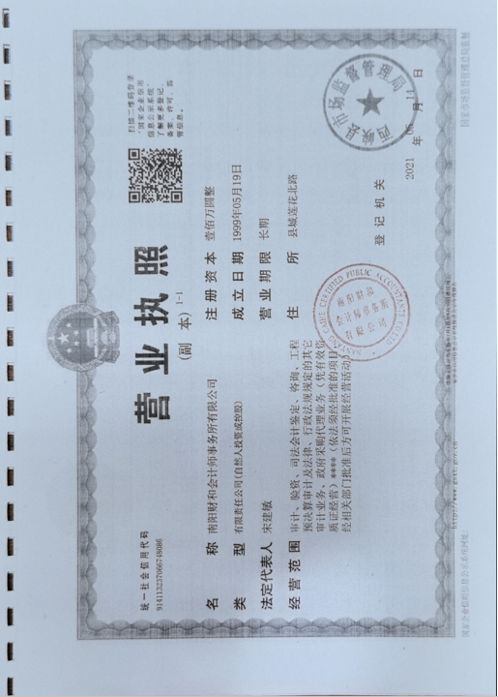
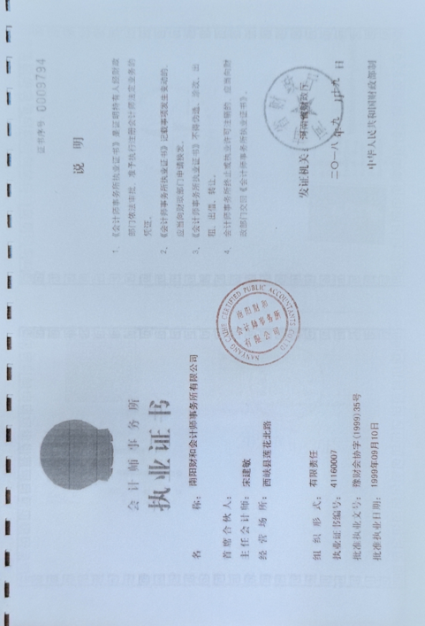
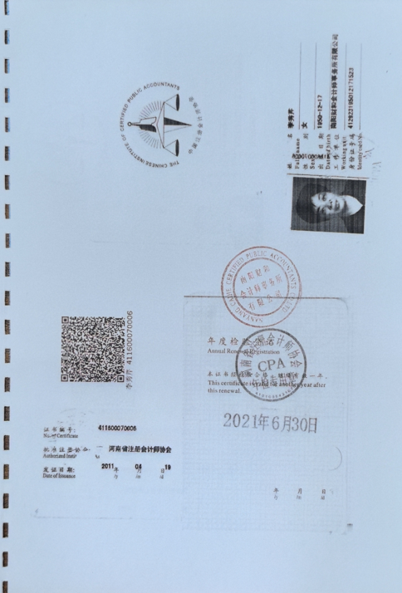
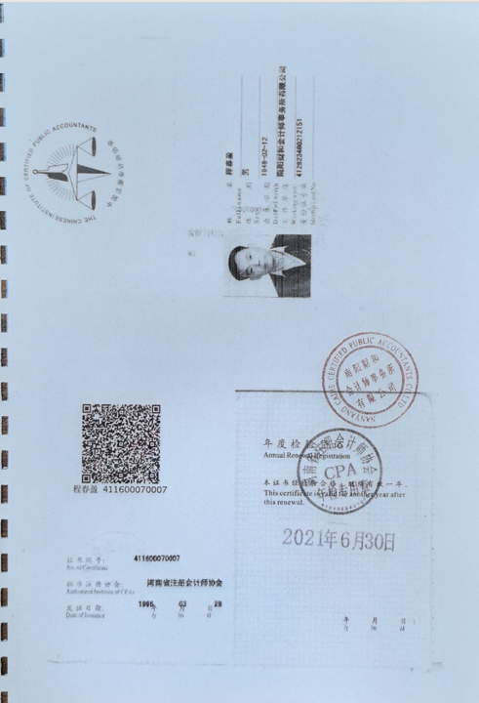

银行证明
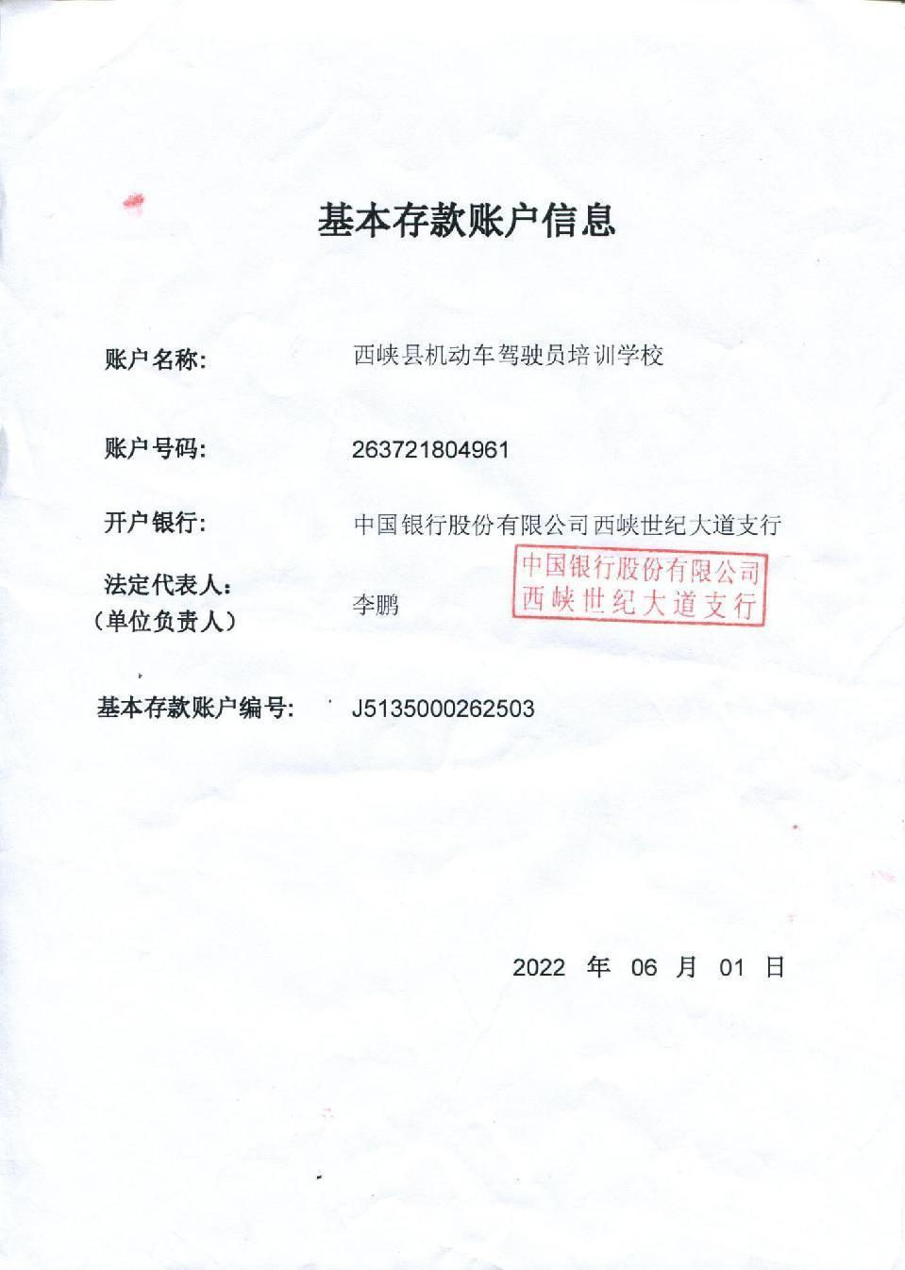

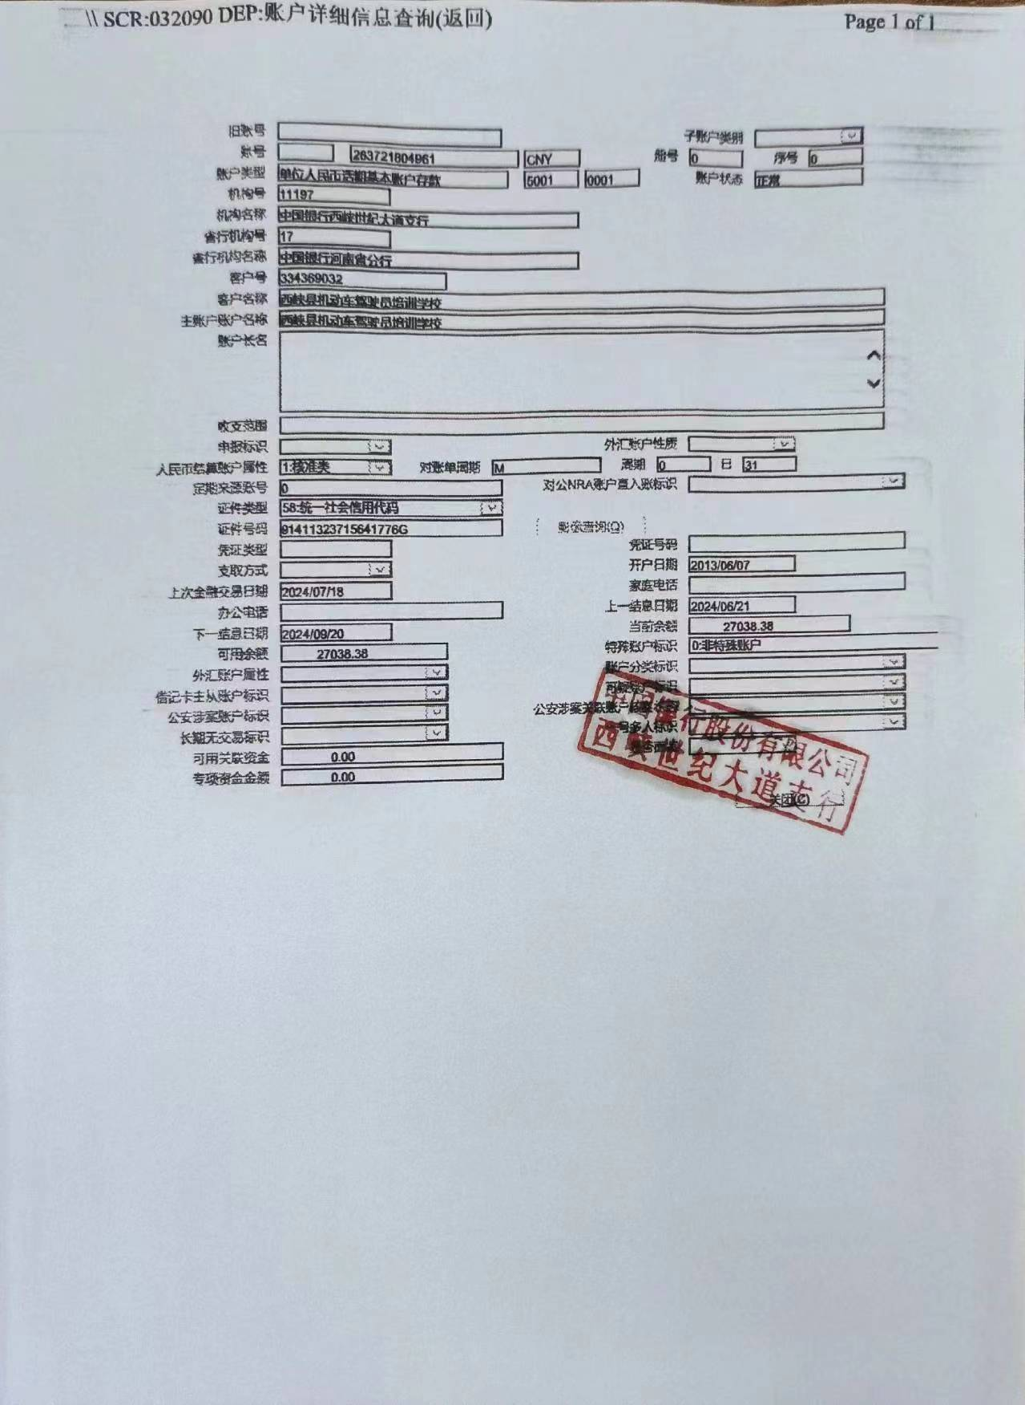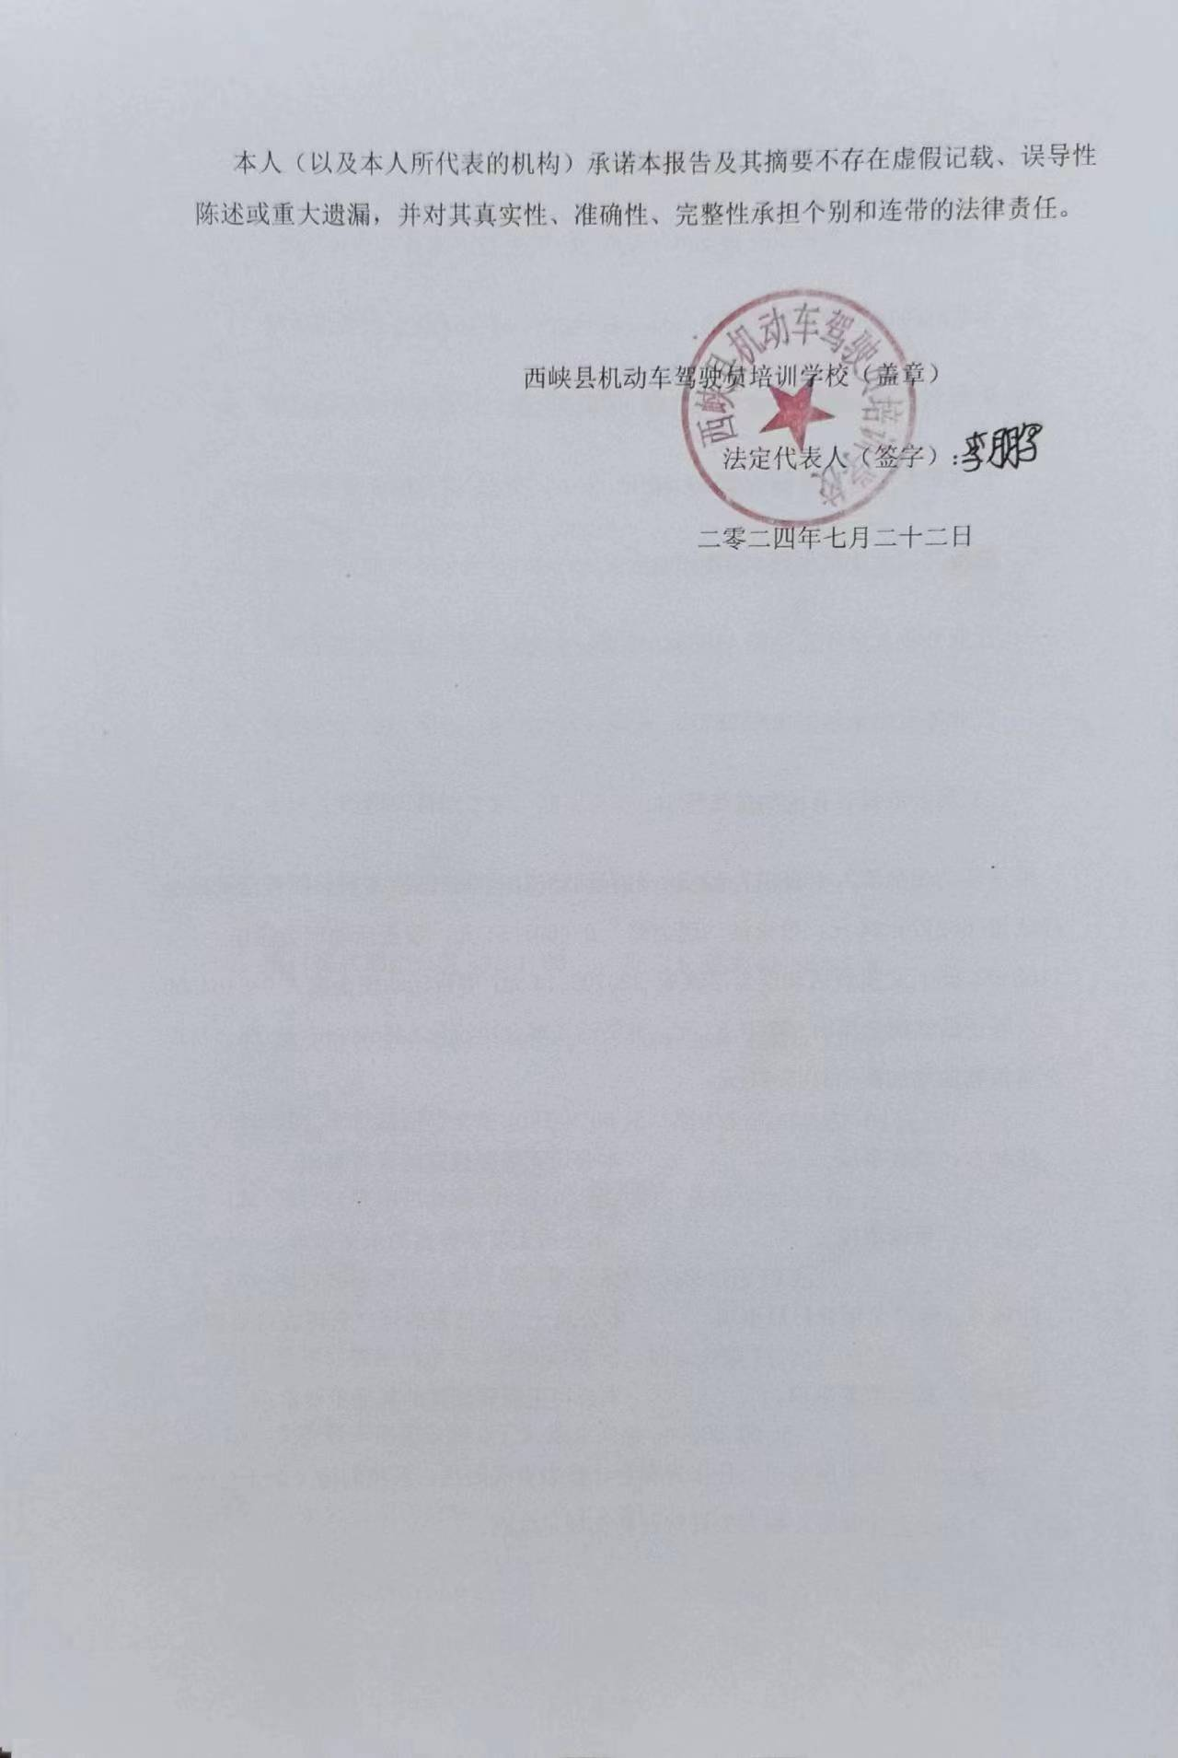

财务制度
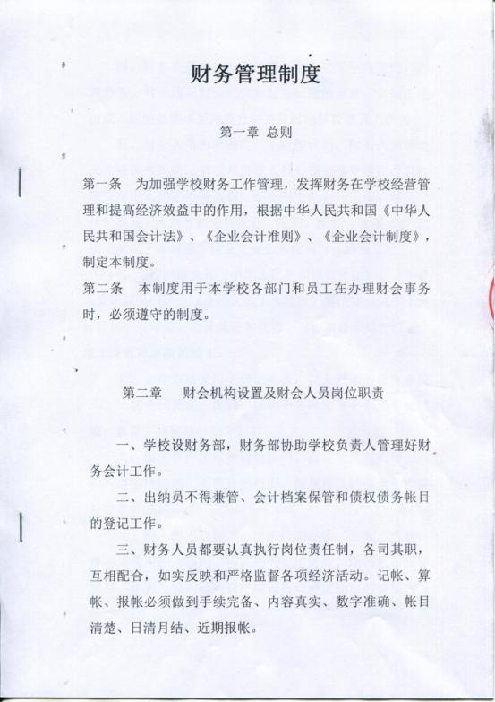
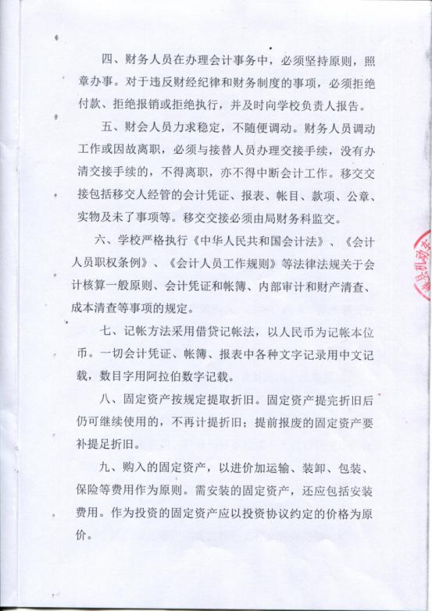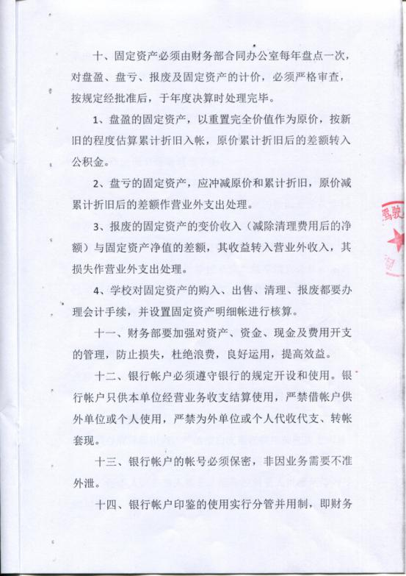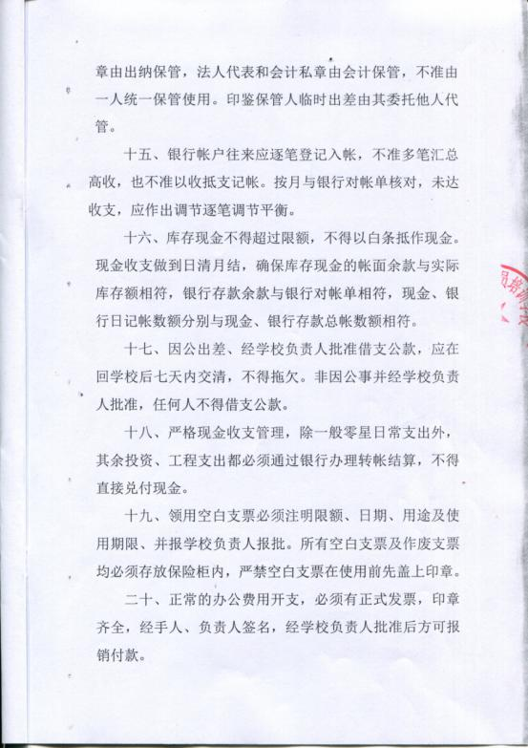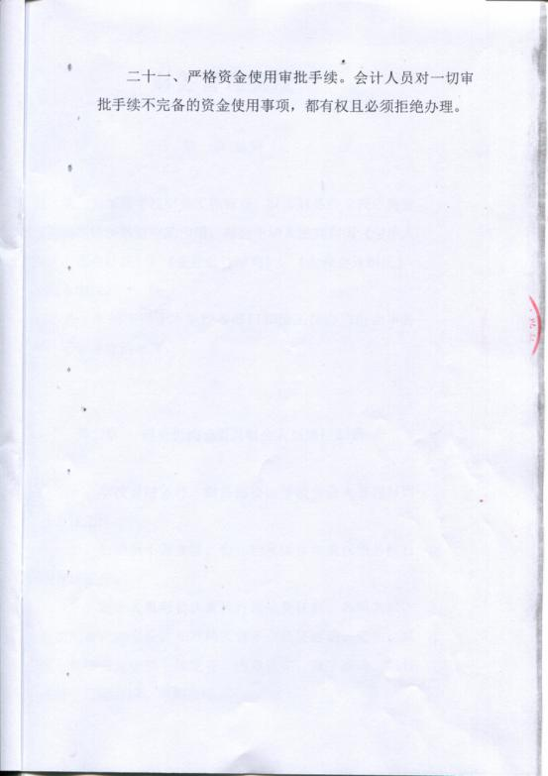

9.投标人出具参加政府采购活动前三年内，在经营活动中没有重大违法记录的书面声明（加盖单位公章）
采购人或代理机构名称：南阳市公安局交通管理支队
很荣幸能参与项目编号为南阳政采公开-2024-28 项目的投标。
我代表西峡县机动车驾驶员培训学校（投标人名称），在此作如下承诺：
我公司参加政府采购活动前三年内，在经营活动中没有重大违法记录；我校严格遵守国家有关法律、法规及相关政策要求，没有处于被责令停产、停业，或者投标资格被暂停或取消或者被列入黑名单，无不良行为记录；没有涉及正在诉讼的案件，没有拖欠农民工工资等问题，企业市场信誉和社会信誉良好

特此承诺

投标人（公章）：西峡县机动车驾驶员培训学校
法定代表人（负责人）或授权代表（签字）：
日期： 2024 年 8 月 6 日

8.投标文件中供应商诚信承诺书：
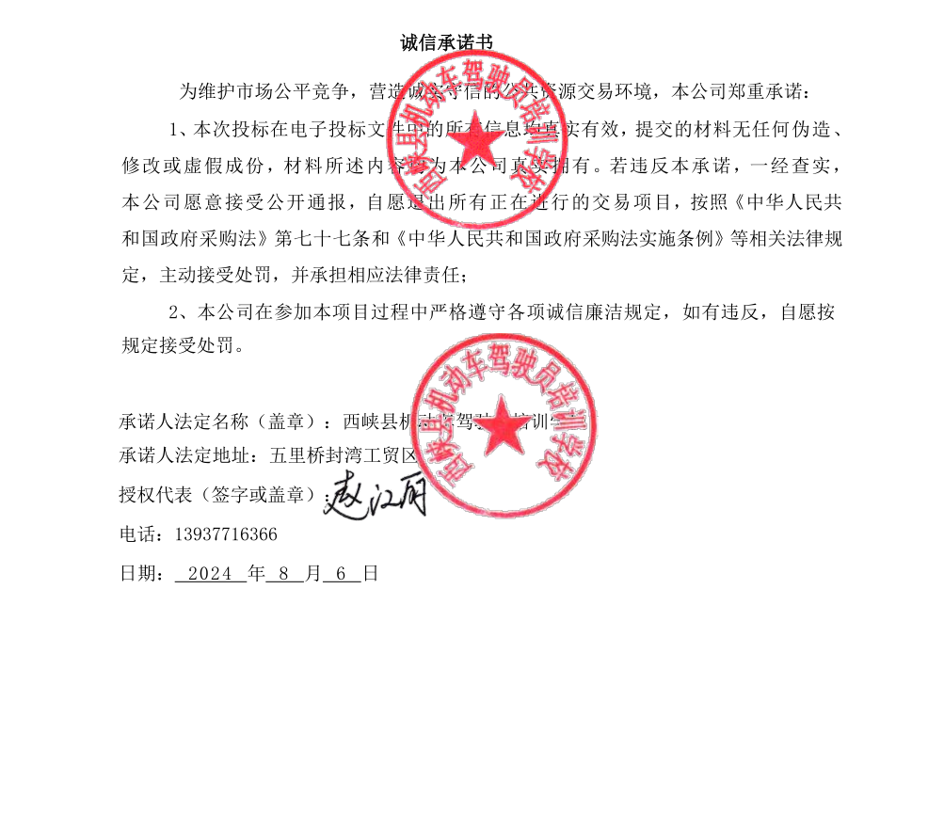

9.投标文件中中小企业声明函：
